**Подготовка к сдаче формы 6-НДФЛ за 9 месяцев .**

**Примеры заполнения формы 6-НДФЛ.**

**Изменения в НК РФ по НДФЛ**

17 сентября 2018 года

Белова Елена Алексеевна

Контакты лектора:

https://t.me/platezhka_nalogi

Почта: Lnbs@mail.ru

**Особенности заполнения формы 6-НДФЛ**

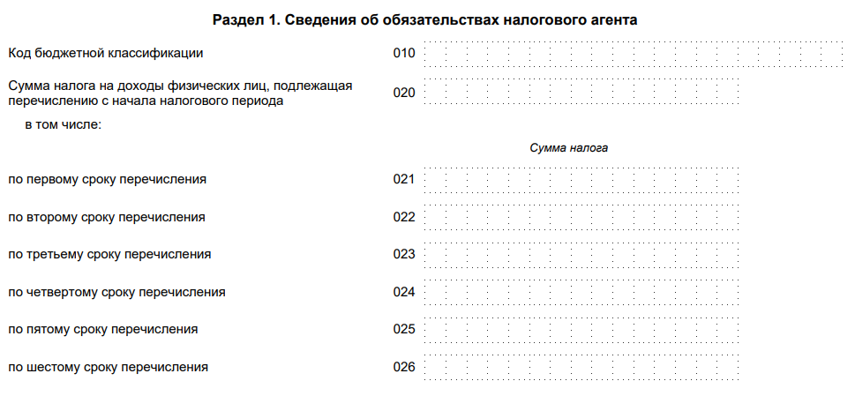

2) **в строке 020** - удержанная сумма налога, подлежащая перечислению с начала налогового периода, обобщенная по всем физическим лицам:

**за первый квартал** - удержанная сумма налога в период **с 1 января по 31 марта включительно**;

**за полугодие** - удержанная сумма налога в период **с 1 января по 30 июня включительно**;

**за девять месяцев** - удержанная сумма налога в период **с 1 января по 30 сентября включительно;**

**за год** - удержанная сумма налога в период **с 1 января по 31 декабря включительно**;

3) **в строке 021** - сумма исчисленного и удержанного налога, подлежащая перечислению по первому сроку перечисления отчетного периода:

за первый квартал - за период с 1 января по 22 января;

за полугодие - за период с 1 апреля по 22 апреля;

за девять месяцев - за период с 1 июля по 22 июля; за год - за период с 1 октября по 22 октября;

4) в строке 022 - сумма исчисленного и удержанного налога, подлежащая перечислению по второму сроку перечисления отчетного периода:

за первый квартал - за период с 23 января по 31 января;

за полугодие - за период с 23 апреля по 30 апреля;

за девять месяцев - за период с 23 июля по 31 июля;

за год - за период с 23 октября по 31 октября;

5) в строке 023 - сумма исчисленного и удержанного налога, подлежащая перечислению по третьему сроку перечисления отчетного периода:

за первый квартал - за период с 1 февраля по 22 февраля;

за полугодие - за период с 1 мая по 22 мая;

за девять месяцев - за период с 1 августа по 22 августа;

за год - за период с 1 ноября по 22 ноября; 2

6) в строке 024 - сумма исчисленного и удержанного налога, подлежащая перечислению по четвертому сроку перечисления отчетного периода:

за первый квартал - за период с 23 февраля по 28 (29) февраля;

за полугодие - за период с 23 мая по 31 мая;

за девять месяцев - за период с 23 августа по 31 августа;

за год - за период с 23 ноября по 30 ноября;

7) **в строке 025** - сумма исчисленного и удержанного налога, подлежащая перечислению по пятому сроку перечисления отчетного периода:

**за первый квартал - за период с 1 марта по 22 марта;**

за полугодие - за период с 1 июня по 22 июня;

за девять месяцев - за период с 1 сентября по 22 сентября;

за год - за период с 1 декабря по 22 декабря;

8) **в строке 026** - сумма исчисленного и удержанного налога, подлежащая перечислению по шестому сроку перечисления отчетного периода:

**за первый квартал - за период с 23 марта по 31 марта**;

за полугодие - за период с 23 июня по 30 июня;

за девять месяцев - за период с 23 сентября по 30 сентября;

за год - за период с 23 декабря по 31 декабря.

При этом **сумма исчисленного и удержанного налога, подлежащая перечислению с начала налогового периода, указанная в строке 020**, должна соответствовать **сумме значений всех заполненных строк 021 - 026 за все отчетные периоды**.

**Значения строк 020 - 026 не уменьшаются на соответствующие значения строк 030 - 036;**

**Сумма исчисленного и удержанного налога, подлежащая перечислению с начала налогового периода, указанная в строке 020**, должна соответствовать **сумме значений всех заполненных строк 021 - 026 за все отчетные периоды**.

**Значения строк 020 - 026 не уменьшаются на соответствующие значения строк 030 - 036;**

**Контрольное соотношение 1.2**

**Строка 020 за 1 квартал** = 021+ 022+ 023+ 024 + 025+ 026 (за 1 квартал)

**Контрольное соотношение 1.3**

**Строка 020 за полугодие** = строка 020 за 1 квартал + 021 + 022 +023 +024 +025 +026 (за 2 квартал)

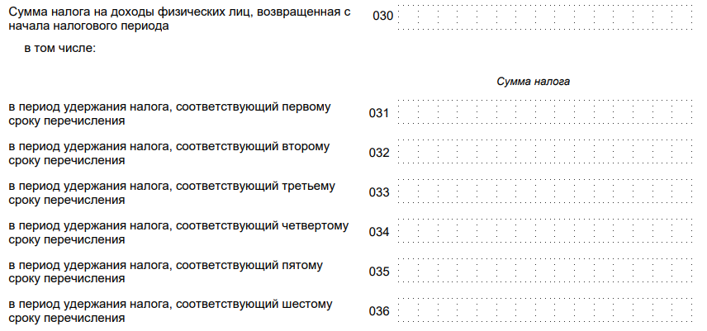

7) **в строке 030** - общая сумма налога, возвращенная налоговым агентом налогоплательщикам в соответствии со статьей 231 Кодекса **с начала налогового периода**;

8) **в строке 031** - сумма налога, возвращенная в период удержания налога, соответствующий **первому сроку перечисления**;

9) **в строке 032** - сумма налога, возвращенная в период удержания налога, соответствующий **второму сроку перечисления**;

10) **в строке 033** - сумма налога, возвращенная в период удержания налога, соответствующий **третьему сроку перечисления**;

11) **в строке 034** - сумма налога, возвращенная в период удержания налога, соответствующий **четвертому сроку перечисления**;

12) **в строке 035** - сумма налога, возвращенная в период удержания налога, соответствующий **пятому сроку перечисления**;

13) **в строке 036** - сумма налога, возвращенная в период удержания налога, соответствующий **шестому сроку перечисления**.

Вопрос: О возврате налоговым агентом излишне удержанной в 2021 г. суммы НДФЛ и представлении расчета по форме 6-НДФЛ.

Ответ:

МИНИСТЕРСТВО ФИНАНСОВ РОССИЙСКОЙ ФЕДЕРАЦИИ

ФЕДЕРАЛЬНАЯ НАЛОГОВАЯ СЛУЖБА

ПИСЬМО

от 17 июня 2025 г. N БС-4-11/5838@

Федеральная налоговая служба рассмотрела письмо от 02.06.2025 по вопросу возврата сумм налога на доходы физических лиц и сообщает следующее.

Порядок возврата налоговым агентом излишне удержанной из дохода налогоплательщика суммы налога на доходы физических лиц (далее - НДФЛ) установлен статьей 231 Налогового кодекса Российской Федерации (далее - Кодекс).

На основании пункта 1 статьи 231 Кодекса излишне удержанная налоговым агентом из дохода налогоплательщика сумма НДФЛ подлежит возврату налоговым агентом на основании письменного заявления налогоплательщика, если иное не предусмотрено главой 23 Кодекса.

Возврат налогоплательщику излишне удержанной суммы НДФЛ производится налоговым агентом за счет сумм этого налога, подлежащих перечислению в бюджетную систему Российской Федерации в счет предстоящих платежей как по указанному налогоплательщику, так и по иным налогоплательщикам, с доходов которых налоговый агент производит удержание такого налога, в течение трех месяцев со дня получения налоговым агентом соответствующего заявления налогоплательщика.

Возврат налогоплательщику излишне удержанных сумм НДФЛ производится налоговым агентом в безналичной форме путем перечисления денежных средств на счет налогоплательщика в банке, указанный в его заявлении.

Вместе с заявлением на возврат излишне удержанной и перечисленной в бюджетную систему Российской Федерации суммы налога налоговый агент представляет в налоговый орган выписку из регистра налогового учета за соответствующий налоговый период и документы, подтверждающие излишнее удержание и перечисление суммы налога в бюджетную систему Российской Федерации.

До осуществления возврата из бюджетной системы Российской Федерации налоговому агенту излишне удержанной и перечисленной в бюджетную систему Российской Федерации им с налогоплательщика суммы НДФЛ налоговый агент вправе осуществить возврат такой суммы НДФЛ за счет собственных средств.

Учитывая изложенное, в рассматриваемой ситуации излишне удержанная организацией - налоговым агентом, в частности, в 2021 году сумма НДФЛ с доходов работников подлежит возврату в порядке, установленном статьей 231 Кодекса.

Согласно пункту 6 статьи 81 Кодекса при обнаружении налоговым агентом в поданном им в налоговый орган расчете факта неотражения или неполноты отражения сведений, а также ошибок, приводящих к занижению или завышению суммы налога, подлежащей перечислению, налоговый агент обязан внести необходимые изменения и представить в налоговый орган уточненный расчет в порядке, установленном статьей 81 Кодекса.

В этой связи на основании пункта 6 статьи 81 Кодекса организации - налоговому агенту в целях возврата суммы НДФЛ своим работникам необходимо внести соответствующие изменения в расчеты сумм налога на доходы физических лиц, исчисленных и удержанных налоговым агентом (форма 6-НДФЛ) (далее - расчеты по форме 6-НДФЛ), за соответствующие периоды 2021 года и представить в налоговый орган уточненные расчеты по форме 6-НДФЛ за соответствующие периоды 2021 года.

Уточненный расчет по форме 6-НДФЛ за 2021 год представляется с корректирующими справками о доходах и суммах налога физического лица (приложение N 1 к расчету по форме 6-НДФЛ за 2021 год) только в отношении работников, данные которых уточняются.

При этом возврат излишне удержанной налоговым агентом суммы НДФЛ за 2021 год, производимый налоговым агентом в 2025 году, указывается в разделе 1 расчета по форме 6-НДФЛ за соответствующий период 2025 года.

Действительный

государственный советник

Российской Федерации

2 класса

С.Л.БОНДАРЧУК

17.06.2025

При этом **сумма налога**, возвращенная с начала налогового периода, **указанная в строке 030, должна соответствовать сумме значений всех заполненных строк 031 - 036 за все отчетные периоды**.

**Контрольное соотношение 1.6**

**Строка 030 за 1 квартал** = 031+032+033+034+035+036 (за 1 квартал)

**Контрольное соотношение 1.7**

**Строка 030 за полугодие** = строка 030 за 1 квартал + 031 + 032 + 033 + 034 + 035 + 036 (за 2 квартал)

**Контрольное соотношение 1.8**

**Строка 030 за девять месяцев** = строка 030 раздела 1 за полугодие + (за девять месяцев: строки 031 + 032 + 033 + 034 + 035 + 036)

**Контрольное соотношение 1.9**

**Строка 030 (год)** = строка 030 раздела 1 за девять месяцев + (за год: строки 031 + 032 + 033 + 034 + 035 + 036)

**Соотношение данных 1 раздела формы 6-НДФЛ с уведомлениями по НДФЛ:**

**За 2 квартал**:

1. Уведомление по сроку 25 апреля = 021-031

2. Уведомление по сроку 03 мая = 022-032

3. Уведомление по сроку 25 мая = 023-033

4. Уведомление по сроку 03 июня = 024-034

5. Уведомление по сроку 25 июня = 025-035

6. Уведомление по сроку 03 июля = 026-036

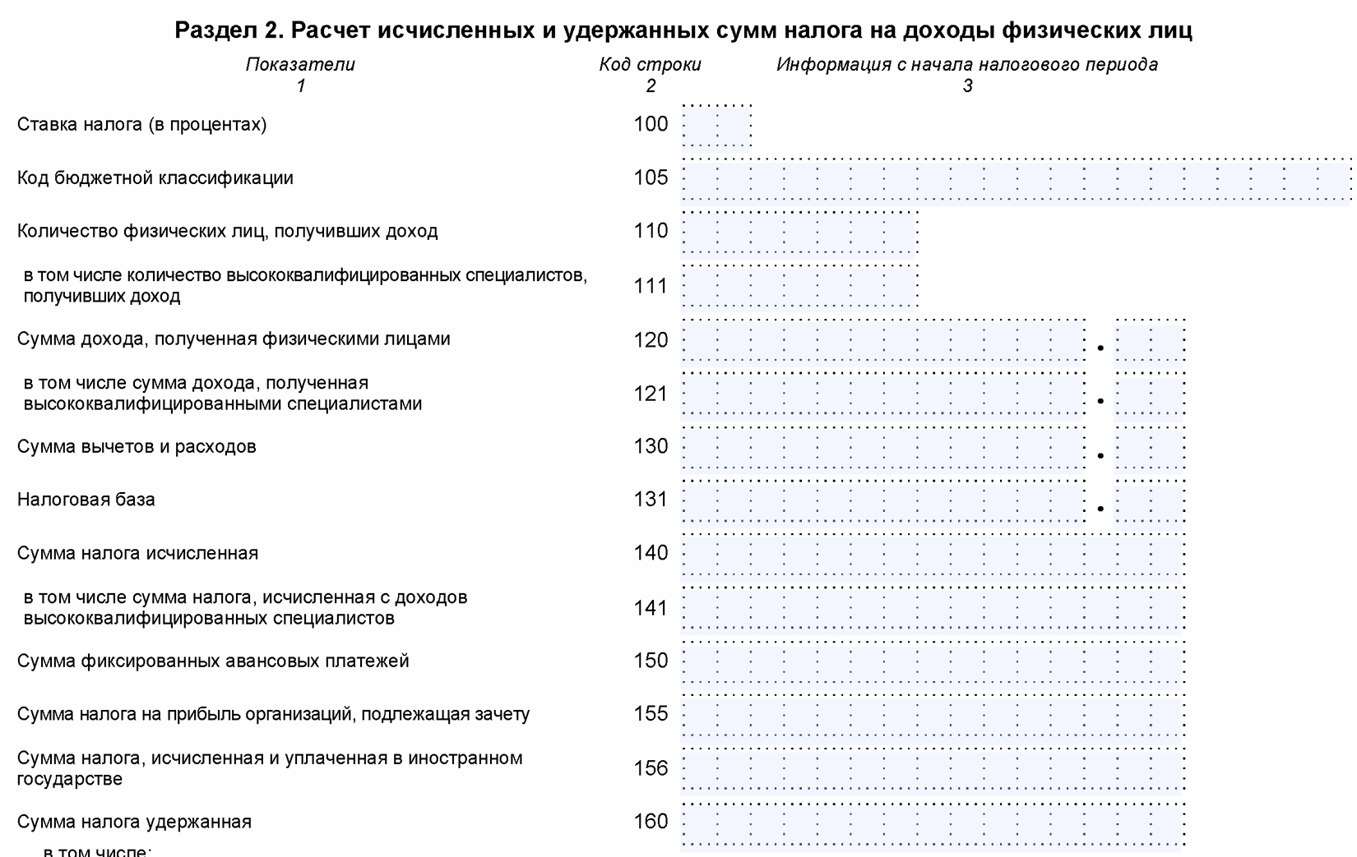

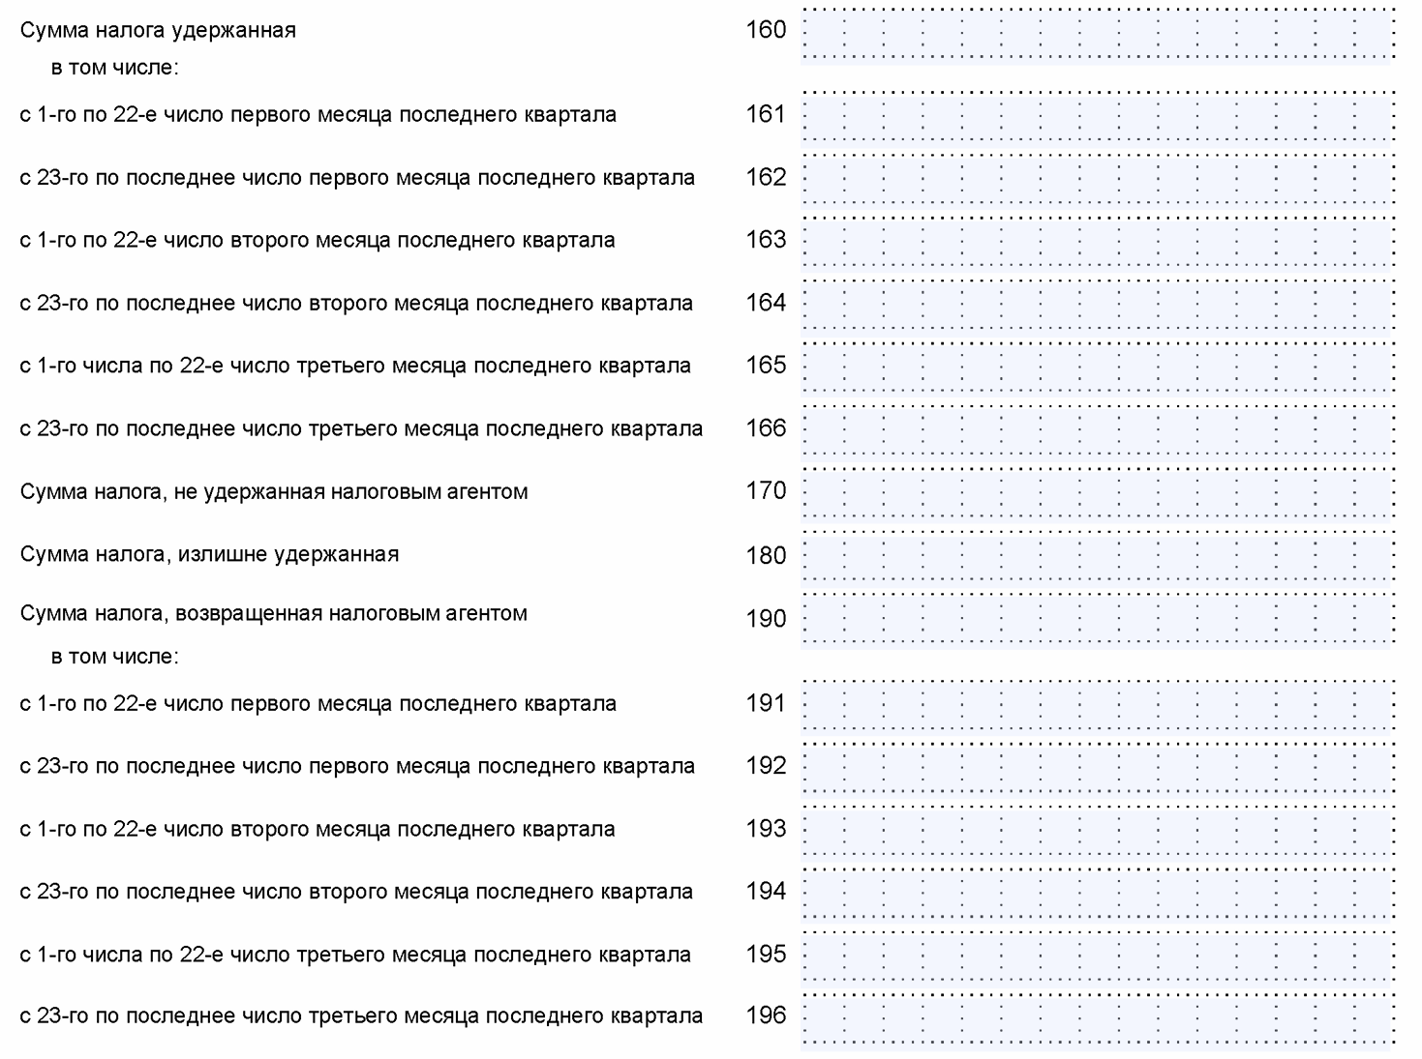

28. В Разделе 2 указываются:

5) **в строке 120** - общая по всем физическим лицам **сумма полученного дохода** нарастающим итогом с начала налогового периода;

В какой момент доход считается **полученным** и отражается в строке 120?

**Доход отражается в 120 строке на дату получения дохода**.

Другими словами, в строке 120 надо отражать те доходы, **даты фактического получения которых относятся к отчетному периоду**.

Даты получения дохода по различным видам выплат **установлены ст.223 НК РФ**.

**Статья 223 НК РФ. Дата фактического получения дохода**

1. В целях настоящей главы, если иное не предусмотрено пунктами 2 - 6 настоящей статьи, **дата фактического получения дохода определяется как день**:

1) **выплаты дохода**, в том числе перечисления дохода на счета налогоплательщика в банках либо по его поручению на счета третьих лиц - при получении доходов в денежной форме;

2) **передачи доходов в натуральной форме** - при получении доходов в натуральной форме;

3) **приобретения товаров (работ, услуг), приобретения ценных бумаг - при получении доходов в виде материальной выгоды**. В случае, если оплата приобретенных ценных бумаг производится после перехода к налогоплательщику права собственности на эти ценные бумаги, дата фактического получения дохода определяется как день совершения соответствующего платежа в оплату стоимости приобретенных ценных бумаг;

4) **зачета встречных однородных требований**;

5) **прекращения полностью или частично обязательства налогоплательщика по уплате задолженности** в связи с признанием такой задолженности в установленном порядке безнадежной к взысканию;

6) **последний день месяца, в котором утвержден авансовый отчет после возвращения работника из командировки**;

7) **последний день каждого месяца в течение срока, на который были предоставлены заемные (кредитные) средства**, при получении дохода в виде материальной выгоды, полученной от экономии на процентах при получении заемных (кредитных) средств;

8) зачета обеспечительного платежа в счет исполнения обеспеченного им обязательства и (или) прекращения обеспеченного им обязательства - при получении доходов в виде обеспечительного платежа, предусмотренного законодательством Российской Федерации, в случае, если такой обеспечительный платеж не возвращается лицу, его внесшему.

28. В Разделе 2 указываются:

9) **в строке 140** - общая по всем физическим лицам **сумма исчисленного налога** нарастающим итогом с начала налогового периода;

В какой момент налог считается исчисленным? На дату получения дохода, установленную статьей 223 НК РФ.

То есть, **если сумма дохода отражена в строке 120, то исчисленный налог с нее всегда будет указан в строке 140**.

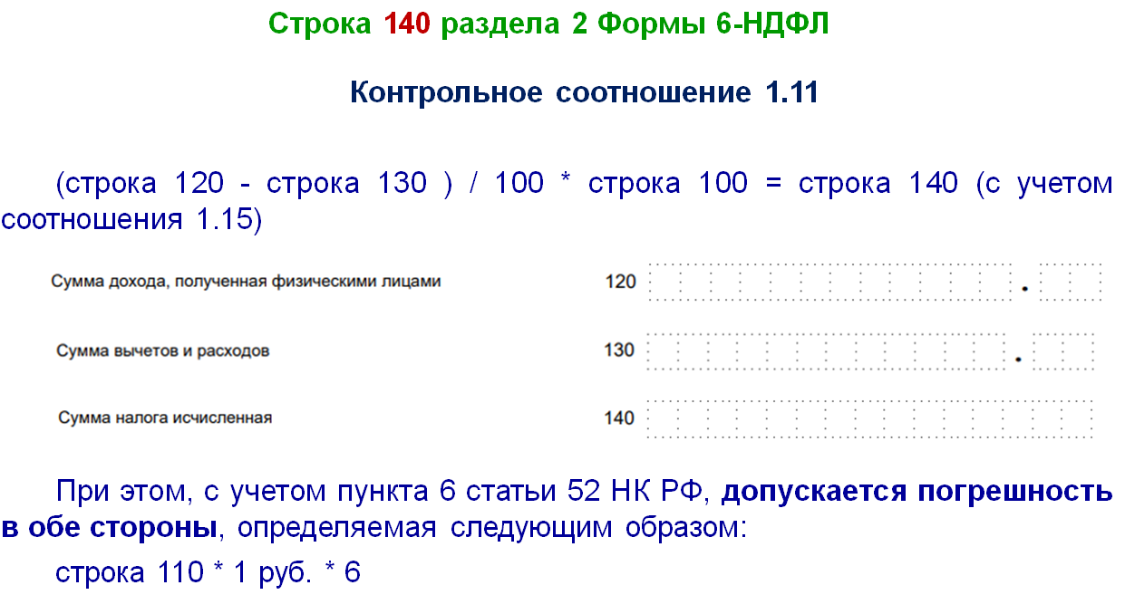

28. В Разделе 2 указываются:

3) **в строке 160** - общая сумма налога **удержанная**, нарастающим итогом с начала налогового периода;

В какой момент доход считается **удержанным** и отражается в строке 160?

**П.4 ст.226 НК РФ**

4. Налоговые агенты **обязаны удержать** начисленную сумму налога непосредственно **из доходов налогоплательщика при их фактической выплате** с учетом особенностей, установленных настоящим пунктом.

При выплате налогоплательщику дохода **в натуральной форме или** получении налогоплательщиком дохода **в виде материальной выгоды** удержание исчисленной суммы налога производится налоговым агентом **за счет любых доходов, выплачиваемых налоговым агентом налогоплательщику в денежной форме**.

При этом удерживаемая сумма налога не может превышать 50 процентов суммы выплачиваемого дохода в денежной форме.

Строка 140 - это сумма исчисленного НДФЛ, а строка 160 - сумма удержанного НДФЛ.

**По каким доходам строки 140 и 160 всегда совпадают?**

По доходам, у которых дата получения дохода – это дата выплаты дохода (подп.1 п.1 статьи 223 НК РФ).

К таким доходам относятся: выплата зарплаты, премий, оплата отпуска, больничного листа, выплата матпомощи, облагаемой НДФЛ, и др.

**По каким доходам строки 140 и 160 не совпадают?**

Это может быть **в случае, когда дата получения дохода и дата удержания налога не совпадают**.

Например, работнику выдана часть зарплаты в натуральной форме (не более 20% от начисленной суммы зарплаты на месяц – статья 131 ТК РФ). В таком случае исчисленный НДФЛ должен быть учтен в строке 140 на дату выдачи зарплаты, а удержанный налог - в строке 160 в периоде, когда выплачен доход в денежной форме (ближайшая выплата).

Также расхождения по строкам 140 и 160 возможны по сверхлимитным суточным, по матвыгоде от экономии на процентах.

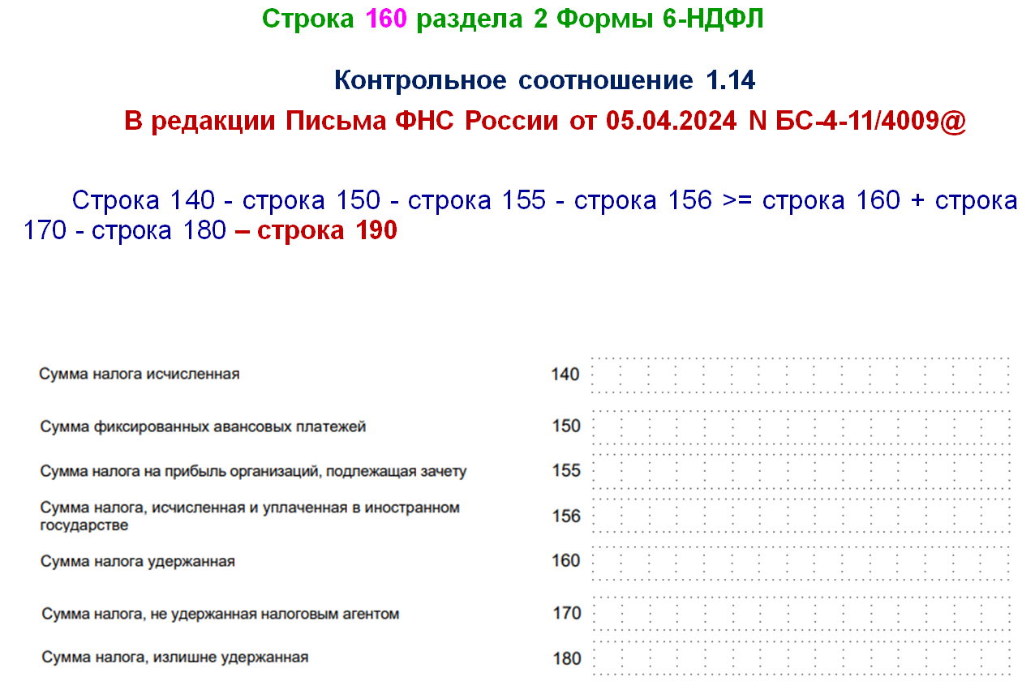

14**) в строке 160** - общая сумма налога **удержанная, нарастающим итогом с начала налогового периода**;

15) **в строке 161** - общая сумма налога, удержанная в период **с 1 по 22-е число первого месяца** последнего квартала;

16) **в строке 162** - общая сумма налога, удержанная **в период с 23-го числа первого месяца по последнее число первого месяца** последнего квартала;

17) **в строке 163** - общая сумма налога, удержанная в период **с 1-го по 22-е** число второго месяца последнего квартала;

18) **в строке 164** - общая сумма налога, удержанная в период **с 23-го числа второго месяца по последнее число второго месяца** последнего квартала;

19) **в строке 165** - общая сумма налога, удержанная в период **с 1-го по 22-е число** третьего месяца последнего квартала;

20) **в строке 166** - общая сумма налога, удержанная в период с 23-го числа третьего месяца по последнее число третьего месяца последнего квартала;

**Строка 160 за 1 квартал** = общая сумма налога, удержанная с 01.01.по 31.03

**Контрольное соотношение 1.36**

**Строка 160 за 1 квартал** = 161 + 162 + 163 + 164 + 165 +166

Строка 160 раздела 2 по соответствующей ставке налога (строка 100 раздела 2) (за первый квартал) = строки 161 + 162 + 163 + 164 + 165 + 166)

**Контрольное соотношение 1.37**

**Строка 160 раздела 2** по соответствующей ставке налога (строка 100 раздела 2) (**за полугодие**) = **строка 160 раздела 2 за первый квартал + (за полугодие: строки 161 + 162 + 163 + 164 + 165 + 166)** (соотношение применяется **к 6НДФЛ за полугодие**)

В **строке 170 «Сумма налога, не удержанная налоговым агентом»** налоговый агент отражает общую сумму неудержанного НДФЛ, которую невозможно удержать до 31 января года, следующего за отчетным (например, если доход выплачен в натуральной форме, денежных выплат нет и они не планируются) (п. 5 ст. 226 НК РФ).

Указывают **общую сумму с начала года** (пп. 20 п. 28 Порядка заполнения расчета 6-НДФЛ).

**По сути, заполнение 170 строки означает передачу неудержанного НДФЛ на взыскание в налоговый орган**.

В **строке 180 «Сумма налога, излишне удержанная»** расчета 6-НДФЛ указывают общую сумму **излишне удержанного НДФЛ**, а также сумму переплаты налога, образовавшуюся в связи с изменением налогового статуса налогоплательщика-физлица в налоговом периоде, с начала года (пп. 21 п. 28 Порядка заполнения расчета 6-НДФЛ).

Например, если вы ошибочно удержали налог, рассчитав его по более высокой ставке.

23) **в строке 190** - общая сумма налога, возвращенная налоговым агентом налогоплательщикам в соответствии со статьей 231 Кодекса, **нарастающим итогом с начала налогового периода**;

24) **в строке 191** - общая сумма налога, возвращенная налоговым агентом в период с 1-го по 22-е число первого месяца последнего квартала;

25) **в строке 192** - общая сумма налога, возвращенная налоговым агентом в период с 23-го числа первого месяца по последнее число первого месяца последнего квартала;

26) **в строке 193** - сумма налога, возвращенная налоговым агентом в период с 1-го по 22-е число второго месяца последнего квартала;

27) **в строке 194** - сумма налога, возвращенная налоговым агентом в период с 23-го числа второго месяца по последнее число второго месяца последнего квартала;

28) **в строке 195** - общая сумма налога, возвращенная налоговым агентом в период с 1-го по 22-е число третьего месяца последнего квартала;

29) **в строке 196** - общая сумма налога, возвращенная налоговым агентом в период с 23-го числа третьего месяца по последнее число третьего месяца последнего квартала.

**Контрольные соотношения 1.40 – 1.45**

Строка 021 раздела 1 - строка 031 раздела 1 = строка 161 раздела 2 - строка 191 раздела 2

Строка 022 раздела 1 - строка 032 раздела 1 = строка 162 раздела 2 - строка 192 раздела 2

Строка 023 раздела 1 - строка 033 раздела 1 = строка 163 раздела 2 - строка 193 раздела 2

Строка 024 раздела 1 - строка 034 раздела 1 = строка 164 раздела 2 - строка 194 раздела 2

Строка 025 раздела 1 - строка 035 раздела 1 = строка 165 раздела 2 - строка 195 раздела 2

Строка 026 раздела 1 - строка 036 раздела 1 = строка 166 раздела 2 - строка 196 раздела 2

**Изменение позиции по северным выплатам**

**Письмо ФНС России от 19.06.2025 N БС-4-11/5967@**

Федеральная налоговая служба направляет для использования в работе **письма Департамента налоговой политики Министерства финансов Российской Федерации от 10.04.2025 N 03-04-07/36075 и от 17.06.2025 N 03-04-07/58993** по вопросу применения положений пункта 6.2 статьи 210 НК РФ к выплатам, рассчитанным на основании средней заработной платы.

В связи с указанными письмами Департамента налоговой политики Министерства финансов Российской Федерации **письмо ФНС России от 28.01.2025 N БС-4-11/739@ не подлежит применению**.

Доведите указанное письмо до нижестоящих налоговых органов.

**Письмо Минфина России от 10.04.2025 N 03-04-07/36075**

**С учетом позиции Минтруда России** (приложена), **районные коэффициенты и процентные надбавки** к заработной плате за работу в районах Крайнего Севера, приравненных к ним местностях, других местностях (районах) с неблагоприятными (особыми) климатическими или экологическими условиями **не начисляются на средний заработок**.

В соответствии со статьей 129 ТК РФ заработная плата (оплата труда работника) - это вознаграждение за труд в зависимости от квалификации работника, сложности, количества, качества и условий выполняемой работы, а также компенсационные выплаты (доплаты и надбавки компенсационного характера, в том числе за работу в условиях, отклоняющихся от нормальных, работу в особых климатических условиях и на территориях, подвергшихся радиоактивному загрязнению, и иные выплаты компенсационного характера) и стимулирующие выплаты (доплаты и надбавки стимулирующего характера, премии и иные поощрительные выплаты).

Таким образом, **если выплачиваемый гарантированный средний заработок не относится к заработной плате (оплате труда работника) и к такой выплате не применяются районные коэффициенты и процентные надбавки к заработной плате, то положения пункта 6.2 статьи 210 НК РФ, по мнению Департамента, не применяются к таким доходам**.

**Письмо Минфина России от 17 июня 2025 г. N 03-04-07/58993**

С учетом позиции Минтруда России **средний заработок**, рассчитываемый для всех случаев, предусмотренных ТК РФ, **не относится к заработной плате в определении статьи 129 ТК РФ**.

Как правило, средний заработок выплачивается работнику при предоставлении гарантий и компенсаций (статья 165 ТК РФ).

В этой связи, по мнению Департамента, **в отношении выплат, рассчитанных на основании средней заработной платы** (среднего заработка), **не относящихся к заработной плате** (оплате труда работника), **и к которым не применяются установленные в соответствии с законодательством Российской Федерации районные коэффициенты** к заработной плате (денежному довольствию, денежному содержанию) за работу (службу) в районах Крайнего Севера, приравненных к ним местностях, других местностях (районах) с неблагоприятными (особыми) климатическими или экологическими условиями **и процентные надбавки** к заработной плате (денежному довольствию, денежному содержанию) за работу (службу) в данных районах или местностях **положения пункта 6.2 статьи 210 НК РФ не применяются**.

**Письмо Минтруда России от 21 мая 2025 г. N 14-5/10/В-8650**

**Средний заработок, рассчитываемый для всех случаев, предусмотренных ТК РФ, не относится к заработной плате в определении статьи 129 ТК РФ**.

Статьей 129 ТК РФ заработная плата (оплата труда работника) определена как вознаграждение за труд в зависимости от квалификации работника, сложности, количества, качества и условий выполняемой работы, а также компенсационные выплаты (доплаты и надбавки компенсационного характера, в том числе за работу в условиях, отклоняющихся от нормальных, работу в особых климатических условиях и на территориях, подвергшихся радиоактивному загрязнению, и иные выплаты компенсационного характера) и стимулирующие выплаты (доплаты и надбавки стимулирующего характера, премии и иные поощрительные выплаты).

Согласно статье 139 ТК РФ "Исчисление средней заработной платы" для всех случаев определения размера средней заработной платы (среднего заработка), предусмотренных ТК РФ, устанавливается единый порядок ее исчисления.

Как правило, средний заработок выплачивается работнику при предоставлении гарантий и компенсаций (статья 165 ТК РФ), например, при приеме на работу, переводе на другую работу, по оплате труда и других), в том числе:

* при направлении в служебные командировки;
* при исполнении государственных или общественных обязанностей;
* при совмещении работы с получением образования;
* при вынужденном прекращении работы не по вине работника;
* при предоставлении ежегодного оплачиваемого отпуска;
* в некоторых случаях прекращения трудового договора;
* в связи с задержкой по вине работодателя выдачи трудовой книжки или предоставления сведений о трудовой деятельности при увольнении работника.

При этом, например, **ряд выплат по среднему заработку прямо поименован как оплата труда**:

* **статьей 155 ТК РФ** "Оплата труда при невыполнении норм труда, неисполнении трудовых (должностных) обязанностей" предусмотрено, что при невыполнении норм труда, неисполнении трудовых (должностных) обязанностей по вине работодателя оплата труда производится в размере не ниже средней заработной платы работника, рассчитанной пропорционально фактически отработанному времени;
* **статьей 158 ТК РФ** "Оплата труда при освоении новых производств (продукции)" предусмотрена возможность сохранения за работником его прежней заработной платы на период освоения нового производства (продукции).

При предоставлении гарантий и компенсаций соответствующие выплаты производятся за счет средств работодателя за исключением отдельных выплат при исполнении работником государственных или общественных обязанностей.

Суммы расходов на выплаты по среднему заработку относятся к расходам работодателя на оплату труда в полном размере.

Согласно Указаниям по заполнению формы федерального статистического наблюдения N П-4 "Сведения о численности и заработной плате работников", утвержденным приказом Росстата от 16 декабря 2024 г. N 647, **в фонд начисленной заработной платы работников списочного состава включается оплата за отработанное время и оплата за неотработанное время, к которой относится большинство выплат по среднему заработку**.

Такой подход применяется на протяжении многих лет и соответствует международным нормам.

Так, **к оплате за неотработанное время относится**:

* оплата ежегодных основных и дополнительных отпусков, предусмотренных законодательством Российской Федерации;
* оплата дополнительных отпусков, предоставленных работникам в соответствии с коллективными договорами, соглашениями, трудовыми договорами;
* оплата труда при сокращенной продолжительности работы работников в возрасте до восемнадцати лет, инвалидов I и II групп, женщин, работающих в сельской местности, женщин, работающих в районах Крайнего Севера и приравненных к ним местностях;
* оплата учебных отпусков, предоставленных работникам, обучающимся в образовательных организациях;
* оплата работникам дней медицинского обследования, прохождения диспансеризации, сдачи крови и ее компонентов и предоставленных в связи с этим дней отдыха;
* оплата времени простоя по вине работодателя, а также по причинам, не зависящим от работодателя и работника;
* оплата за время приостановки работы из-за нарушения норм охраны труда не по вине работника;
* оплата дней невыхода на работу по болезни за счет средств организации, не оформленных листками временной нетрудоспособности;
* доплаты до среднего заработка, начисленные сверх сумм пособий по временной нетрудоспособности.

Обращаем внимание, что **перечень выплат, относимых к оплате труда, может отличаться в зависимости от целей их учета**.

Обращаем внимание, что перечень выплат, относимых к оплате труда, может отличаться в зависимости от целей их учета.

**Для целей налогообложения в расходы налогоплательщика на оплату труда включаются** начисления, поименованные в статье 255 НК РФ.

К указанным начислениям относится **и средний заработок** (подпункты 6 - 9, 13, 14, 19, 20 части второй статьи 255 НК РФ).

**Для целей статистического наблюдения** **учитываются выплаты, перечисленные в Указаниях** по заполнению формы федерального статистического наблюдения N П-4 "Сведения о численности и заработной плате работников", утвержденных приказом Росстата от 16 декабря 2024 г. N 647.

**Нужно ли удерживать НДФЛ при продаже физлицом доли в уставном капитале?**

Вопрос: С 2025 г. освобождение от НДФЛ, предусмотренное п. 17.2 ст. 217 НК РФ, не применяется в размере части налоговой базы, указанной в пп. 8 п. 6 ст. 210 НК РФ, превышающей 50 млн руб.

В отношении рассматриваемых доходов и освобождений введены следующие коды доходов и вычетов:

- код дохода 2792 - "Доходы от реализации (погашения) долей участия в уставном капитале российских организаций, а также акций, указанных в п. 2 ст. 284.2 Налогового кодекса Российской Федерации, которые на дату реализации (погашения) непрерывно принадлежали налогоплательщику на праве собственности или ином вещном праве более пяти лет";

- код вычета 513 - "Вычет из дохода от реализации (погашения) долей участия в уставном капитале российских организаций, а также акций, указанных в п. 2 ст. 284.2 Налогового кодекса Российской Федерации, которые на дату реализации (погашения) непрерывно принадлежали налогоплательщику на праве собственности или ином вещном праве более пяти лет".

Какая сумма подлежит отражению по коду дохода 2792 - доход (выручка) от реализации акций или налоговая база (финансовый результат)?

Каким образом (с каким кодом) в отношении кода дохода 2792 учитываются вычеты по расходам на приобретение акций, принимаемым в уменьшение доходов от реализации таких акций при исчислении налоговой базы по п. 17.2 ст. 217 НК РФ?

Следует ли отразить такие расходы по коду вычета 513 в случае отражения по коду дохода 2792 дохода (выручки) от реализации акций?

Ответ:

МИНИСТЕРСТВО ФИНАНСОВ РОССИЙСКОЙ ФЕДЕРАЦИИ

ФЕДЕРАЛЬНАЯ НАЛОГОВАЯ СЛУЖБА

ПИСЬМО

от 15 апреля 2025 г. N ЗГ-2-11/6179@

Управление налогообложения доходов физических лиц и администрирования страховых взносов ФНС России рассмотрело обращение от 14.03.2025 и сообщает следующее.

С учетом подпункта 8 пункта 6 статьи 210 Налогового кодекса Российской Федерации (далее - Кодекс) налоговые базы, в отношении которых применяется налоговая ставка, предусмотренная пунктом 1.1 статьи 224 Кодекса, включают в себя налоговую базу по доходам от реализации долей участия в уставном капитале российских организаций, акций, облигаций и инвестиционных паев, указанных в пунктах 17.2 и 17.2-1 статьи 217 Кодекса.

Согласно пункту 17.2 статьи 217 Кодекса не подлежат обложению налогом на доходы физических лиц доходы, получаемые налогоплательщиком, признаваемым налоговым резидентом Российской Федерации, от реализации (погашения) долей участия в уставном капитале российских организаций, а также акций, указанных в пункте 2 статьи 284.2 Кодекса, при условии, что на дату реализации (погашения) таких акций (долей участия) они непрерывно принадлежали налогоплательщику на праве собственности или ином вещном праве более пяти лет.

На основании пункта 17.2-1 статьи 217 Кодекса не подлежат обложению налогом на доходы физических лиц доходы, получаемые от реализации (погашения) акций, облигаций российских организаций, инвестиционных паев, при условии, что на дату их реализации (погашения) они непрерывно принадлежали налогоплательщику на праве собственности или ином вещном праве более одного года и в отношении них соблюдается одно из условий, установленных указанным пунктом.

Положения пунктов 17.2 и 17.2-1 статьи 217 Кодекса не применяются в отношении указанных в данных пункте доходов в размере части налоговой базы, указанной в подпункте 8 пункта 6 статьи 210 Кодекса, превышающей 50 миллионов рублей.

Доходы, полученные физическими лицами от реализации долей участия в уставном капитале российских организаций, акций, облигаций и инвестиционных паев, указанных в пунктах 17.2 и 17.2-1 статьи 217 Кодекса, за вычетом соответствующих расходов в части суммы, превышающей 50 миллионов рублей, подлежат обложению налогом на доходы физических лиц.

В соответствии с пунктом 1 статьи 230 Кодекса приказом ФНС России от 10.09.2015 N ММВ-7-11/387@ "Об утверждении кодов видов доходов и вычетов" (в редакции приказа ФНС России от 18.10.2024 N ЕД-7-11/877@ "О внесении изменений в приложения N 1 и N 2 к приказу ФНС России от 10.09.2015 N ММВ-7-11/387@") утверждены коды видов доходов налогоплательщика и коды видов вычетов налогоплательщика.

В Приложении N 1 "Справка о доходах и суммах налога физического лица" к расчету сумм налога на доходы физических лиц, исчисленных и удержанных налоговым агентом (форма 6-НДФЛ), по коду дохода 2792 указывается общая сумма дохода от реализации (погашения) долей участия в уставном капитале российских организаций, а также акций, указанных в пункте 2 статьи 284.2 Кодекса, которые на дату реализации (погашения) непрерывно принадлежали налогоплательщику на праве собственности или ином вещном праве более пяти лет, без учета произведенных налогоплательщиком расходов.

Произведенные налогоплательщиком расходы на приобретение акций (долей участия в уставном капитале российских организаций) указываются по соответствующему коду вычета 201 - 253.

По коду вычета 513 указывается вычет из дохода от реализации (погашения) долей участия в уставном капитале российских организаций, а также акций, указанных в пункте 2 статьи 284.2 Кодекса, которые на дату реализации (погашения) непрерывно принадлежали налогоплательщику на праве собственности или ином вещном праве более пяти лет.

Начальник Управления

налогообложения доходов физических лиц

и администрирования страховых взносов

М.В.СЕРГЕЕВ

**Освобождение от НДФЛ выплат при увольнении**

МОСКОВСКИЙ ГОРОДСКОЙ СУД

АПЕЛЛЯЦИОННОЕ ОПРЕДЕЛЕНИЕ

от 14 ноября 2024 г. N 33-46922/2024

Судья суда 1-ой инстанции: Лекомцева Ю.Б. Дело N 2-2452/2024

УИД 77RS0007-02-2023-020029-52

Судебная коллегия по гражданским делам Московского городского суда в составе председательствующего судьи Жолудовой Т.В.,

судей Нестеровой Е.Б., Заскалько О.В.

при ведении протокола секретарем судебного заседания Г.,

заслушав в открытом судебном заседании по докладу судьи Жолудовой Т.В.

дело по апелляционной жалобе Мехеда ххххххххххххххххх на решение Замоскворецкого районного суда города Москвы от 02 июля 2024 года, которым постановлено:

В удовлетворении исковых требований Мехеда ххххххххххххххххх к ООО "САП СНГ" о взыскании излишне удержанного налога, судебных расходов - отказать в полном объеме;

установила:

М.И. обратилась в суд с иском к ООО "САП СНГ" о взыскании излишне удержанного налога.

В обоснование заявленных требований истцом указано, что с 22.07.2013 истец работала в ООО "САП СНГ" в структурном подразделении - Отдела консалтинга в области управленческого учета в должности ведущего консультанта на основании трудового договора от 22.07.2013. По причине реструктуризации бизнеса компании SAP в России 06.10.2022 истец заключила с ответчиком соглашение о расторжении трудового договора с 31.10.2022 на основании п. 1 ч. 1 ст. 77 ТК РФ, и была уволена. В соответствии с подпунктом "б" п. 2.1 соглашения о расторжении стороны пришли к договоренности о выплате работодателем дополнительно к расчету при увольнении компенсации в связи с расторжением трудового договора в размере 3 013 262,27 руб. Из всех сумм начислений при увольнении ответчик, как налоговый агент, удержал НДФЛ в размере 564 030 руб., из которых; по ставке 13% - 60 235 руб., 15% - 503 795 руб. Удержание налога с суммы выходного пособия, по мнению истца, не соответствует требованиям ч. 1 ст. 217 НК РФ. В возвращении излишне удержанной суммы налога по обращению истца от 09.08.2023 ответчиком отказано.

Ссылаясь на указанные обстоятельства, истец просила суд с учетом уточнения исковых требований в порядке ст. 39 Гражданского процессуального кодекса Российской Федерации взыскать с ООО "САП СНГ" излишне удержанный налог (НДФЛ) в размере 124 969, 95 руб., расходы на представителя в размере 30 000 руб.

В судебном заседании суда первой инстанции истец, представитель истца настаивали на удовлетворении заявленных требований; представитель ответчика против удовлетворения требований истца возражал.

Суд постановил приведенное выше решение, об отмене которого просит истец М.И. в апелляционной жалобе, ссылаясь на то, что суд первой инстанции неправильно применил нормы материального права, исходя из которых определение конкретных случаев выплаты выходного пособия в результате соглашения, достигнутого между работником и работодателем, не исключает эти компенсационные выплаты из сферы законодательного установления и с учетом положений п. 1 ст. 3 НК РФ, не означает, что на данные компенсации не распространяется освобождение от налогообложения для увольняемых работников; суд неверно изложил фактически обстоятельства дела, указав, что инициатором расторжения трудового договора выступила истец, тогда как причиной увольнения послужил уход работодателя с российского рынка.

Проверив материалы дела, выслушав в судебном заседании истца М.И., представителя истца С., поддержавших доводы апелляционной жалобы, представителя ответчика Л.Ф., возражавшего против удовлетворения апелляционной жалобы, обсудив доводы апелляционной жалобы, судебная коллегия приходит к выводу, что решение суда первой инстанции является законным и обоснованным, предусмотренных ст. 330 Гражданского процессуального кодекса Российской Федерации оснований для его отмены по доводам апелляционной жалобы истца, изученным материалам дела не имеется.

Судом установлено и подтверждается материалами дела, что М.И. осуществляла трудовую деятельность в ООО "САП СНГ" в период с 22.07.2013 по 31.10.2022 в должности ведущего консультанта Отдела консалтинга в области управленческого учета на основании трудового договора от 22.07.2013.

06.10.2022 сторонами заключено соглашение о расторжении трудового договора с 31.10.2022 на основании п. 1 ч. 1 ст. 77 Трудового кодекса Российской Федерации с условием о выплате работнику компенсации в связи с увольнением в размере 3 013 262, 27 руб.

На основании заключенного соглашения приказом от 11.10.2022 N 478-У трудовой договор с М.М. расторгнут, и она уволена 31.10.2022 по п. 1 ч. 1 ст. 77 Трудового кодекса Российской Федерации, по соглашению сторон.

Выходное пособие было перечислено М.М. 26.10.2022 после удержания налога на доходы физических лиц, сумма удержанного налога составила 564 030 руб., из которых НДФЛ 13% - 60 235 руб., НДФЛ 15% - 503 795 руб.

Установив указанные обстоятельства, оценив представленные в материалы дела доказательства в их совокупности, руководствуясь положениями ст. ст. 77, 178 Трудового кодекса Российской Федерации, ст. 217 Налогового кодекса Российской Федерации, суд первой инстанции пришел к выводу об отсутствии оснований для удовлетворения заявленных исковых требований, указав, что согласованная между сторонами выплата при увольнении не является компенсационной выплатой или выходным пособием, в связи с чем ответчик обоснованно произвел начисление на данную выплату налога на доходы физических лиц.

Суд апелляционной инстанции соглашается с данными выводами суда первой инстанции, поскольку они основаны на правильном применении норм материального права, соответствуют представленным сторонами доказательствам, оценка которым дана судом в соответствии с положениями ст. 67 Гражданского процессуального кодекса Российской Федерации.

В соответствии с п. 1 ст. 210 Налогового кодекса Российской Федерации при определении налоговой базы налога на доходы физических лиц учитываются все доходы налогоплательщика, полученные им как в денежной, так и в натуральной формах, или право на распоряжение которыми у него возникло, а также доходы в виде материальной выгоды, определяемой в соответствии со статьей 212 указанного Кодекса.

В соответствии с абз. 7 п. 1 ст. 217 Налогового кодекса Российской Федерации не подлежат налогообложению (освобождаются от налогообложения) все виды компенсационных выплат, установленных законодательством Российской Федерации, законодательными актами субъектов Российской Федерации, решениями представительных органов местного самоуправления (в пределах норм, установленных в соответствии с законодательством Российской Федерации), связанных с увольнением работников, за исключением сумм выплат в виде выходного пособия, среднего месячного заработка на период трудоустройства, компенсации руководителю, заместителям руководителя и главному бухгалтеру организации в части, превышающей в целом трехкратный размер среднего месячного заработка или шестикратный размер среднего месячного заработка для работников, уволенных из организаций, расположенных в районах Крайнего Севера и приравненных к ним местностях.

Из содержания приведенной нормы закона следует, что от обложения налогом на доходы физических лиц освобождаются выплаты:

- все виды компенсационных выплат, связанных с увольнением работников;

- такие компенсационные выплаты должны быть установлены законодательством Российской Федерации, законодательными актами субъектов Российской Федерации, решениями представительных органов местного самоуправления (в пределах норм, установленных в соответствии с законодательством Российской Федерации);

- указанные выплаты в виде выходного пособия, среднего месячного заработка на период трудоустройства, компенсации руководителю, заместителям руководителя и главному бухгалтеру организации не должны превышать в целом трехкратный размер среднего месячного заработка или шестикратный размер среднего месячного заработка для работников, уволенных из организаций, расположенных в районах Крайнего Севера и приравненных к ним местностях.

При разрешении настоящего спора суд первой инстанции пришел к верному выводу о том, что спорная выплата перечисленным выше признакам не соответствует, поскольку законодательное закрепление данной выплаты, в том числе в части ее назначения (компенсация при увольнении работника), не установлено.

Согласно ч. 2 ст. 164 Трудового кодекса Российской Федерации компенсации - это денежные выплаты, установленные в целях возмещения работникам затрат, связанных с исполнением ими трудовых или иных обязанностей, предусмотренных указанным Кодексом и другими федеральными законами.

В соответствии с абз. 8 ст. 165 Трудового кодекса Российской Федерации помимо общих гарантий и компенсаций, предусмотренных указанным Кодексом (гарантии при приеме на работу, переводе на другую работу, по оплате труда и другие), работникам предоставляются гарантии и компенсации в некоторых случаях прекращения трудового договора.

Главой 27 Трудового кодекса Российской Федерации определены гарантии и компенсации работникам, связанные с расторжением трудового договора.

Такие случаи для выплаты работникам выходных пособий при прекращении трудового договора указаны, в частности, в ст. 178 Трудового кодекса Российской Федерации: при расторжении трудового договора в связи с ликвидацией организации либо сокращением численности или штата работников организации, а также в связи с отказом работника от перевода на другую работу, необходимого ему в соответствии с медицинским заключением, выданным в порядке, установленном федеральными законами и иными нормативными правовыми актами Российской Федерации, либо отсутствием у работодателя соответствующей работы, призывом работника на военную службу или направлением его на заменяющую ее альтернативную гражданскую службу, восстановлением на работе работника, ранее выполнявшего эту работу, отказом работника от перевода на работу в другую местность вместе с работодателем, признанием работника полностью неспособным к трудовой деятельности в соответствии с медицинским заключением, выданным в порядке, установленном федеральными законами и иными нормативными правовыми актами Российской Федерации, отказом работника от продолжения работы в связи с изменением определенных сторонами условий трудового договора.

Прекращение трудового договора по соглашению сторон является одним из общих оснований прекращения трудового договора согласно п. 1 ч. 1 ст. 77 Трудового кодекса Российской Федерации.

Трудовой договор может быть в любое время расторгнут по соглашению сторон трудового договора (ст. 78 Трудового кодекса Российской Федерации).

При прекращении трудового договора по соглашению сторон выплата работнику выходного пособия статьей 178 Трудового кодекса Российской Федерации не предусмотрена.

Вместе с тем в ч. 4 ст. 178 Трудового кодекса Российской Федерации содержится положение о том, что трудовым договором или коллективным договором могут предусматриваться другие случаи выплаты выходных пособий, а также устанавливаться повышенные размеры выходных пособий, за исключением случаев, предусмотренных указанным Кодексом.

Как правильно указал суд первой инстанции, заключенный между сторонами трудовой договор от 22.07.2013 не содержит положений, предусматривающих безусловную выплату истцу при увольнении денежных средств в размере, указанном в соглашении от 06.10.2022.

Действующими в ООО "САП СНГ" локальными нормативными актами - Правилами внутреннего трудового распорядка, Положением о премировании не предусмотрена компенсационная выплата при расторжении трудового договора по соглашению сторон.

При этом, из содержания ст. 5, ч. ч. 1, 4 ст. 8, ч. ч. 1, 2 ст. 9, ч. 3 ст. 11, ч. 1 ст. 15, ч. 2 ст. 57, ч. 1 ст. 129 Трудового кодекса Российской Федерации следует, что установленная работнику трудовым договором оплата труда, включая выплаты стимулирующего характера (премии, иные поощрительные выплаты), а также выходное пособие, компенсации и иные выплаты в связи с прекращением заключенного с ним трудового договора, в том числе в случае расторжения трудового договора по инициативе работника, должны быть предусмотрены законом или действующей у работодателя системой оплаты труда, устанавливаемой коллективным договором, соглашениями, другими локальными нормативными актами в соответствии с трудовым законодательством Российской Федерации и иными нормативными правовыми актами, содержащими нормы трудового права. Аналогичная правовая позиция изложена в Определении Верховного Суда Российской Федерации от 15 октября 2018 г. N 1-КГ18-13.

Доводы апелляционной жалобы о том, что спорная выплата относится к компенсациям, предусмотренным ст. 164 Трудового кодекса Российской Федерации, не основан на положениях трудового законодательства. Такой довод не является достаточным для удовлетворения исковых требований, поскольку не подтверждает, что спорная выплата соответствует всем признакам объекта налогообложения, предусмотренным абз. 7 п. 1 ст. 217 Налогового кодекса Российской Федерации, в отношении которого законом установлено освобождение от налогообложения.

При этом, из содержания заключенного между сторонами соглашения о расторжении трудового договора от 06.10.2022 не следует, что спорная выплата является компенсационной, в соглашении спорная сумма обозначена как дополнительная выплата к расчету при увольнении. Также в соглашении оговорено, что налогообложение данной выплаты осуществляется в соответствии с Налоговым кодекса РФ.

То обстоятельство, что спорная выплата предусмотрена соглашением о расторжении трудового договора от 06.10.2022, само по себе, не является подтверждением тому, что такая выплата представляет собой компенсацию при увольнении работника, установленную в соответствии трудовым законодательством.

Оснований для иной оценки представленных сторонами доказательств суд апелляционной инстанции не усматривает.

Перечень актов, содержащих нормы трудового права, приведен в ст. 5 Трудового кодекса Российской Федерации, в их числе трудовой договор и соглашение о расторжении трудового договора не названы, поскольку они не содержат норм трудового права, а являются соглашением между работником и работодателем, определяющим условия труда или условия прекращения трудовых отношений конкретного работника.

Таким образом, доводы апелляционной жалобы о том, что правовая природа дополнительной выплаты, предусмотренной заключенным между сторонами соглашением о расторжении трудового договора, соответствует компенсационной выплате, установленной законодательством и связанной с увольнением работника, которая не облагается налогом на доходы физических лиц, не согласуется со смыслом и содержанием законодательства, регулирующего спорные отношения, и противоречит представленным в материалы дела доказательствам.

Доводы апелляционной жалобы о том, что суд первой инстанции неправильно установил, что инициатором заключения соглашения являлась истец, не имеют правового значения, не влияют на правильность выводов суда по существу спора.

С учетом изложенного, суд апелляционной инстанции находит, что суд первой инстанции, разрешив спор, правильно установил обстоятельства, имеющие значение для дела, не допустил недоказанности установленных юридически значимых обстоятельств и несоответствия выводов, изложенных в решении суда, обстоятельствам дела, правомерно учел положения подлежащих применению норм закона, и принял решение в пределах заявленных исковых требований.

По сути, все доводы, содержащиеся в апелляционной жалобе, повторяют позицию истца, изложенную при рассмотрении дела судом первой инстанции, основаны на неверном толковании положений законодательства, не содержат фактов, которые не были проверены и не учтены судом при рассмотрении дела и имели бы юридическое значение для вынесения судебного акта по существу, влияли бы на обоснованность и законность судебного решения, либо опровергали бы изложенные выводы, в связи с чем не могут служить основанием для отмены решения суда.

Нарушений норм материального и процессуального права, повлекших вынесение незаконного решения, не установлено.

На основании изложенного, руководствуясь ст. ст. 328, 329 Гражданского процессуального кодекса Российской Федерации, судебная коллегия по гражданским делам Московского городского суда

определила:

решение Замоскворецкого районного суда города Москвы от 02 июля 2024 года оставить без изменения, апелляционную жалобу Мехеда ххххххххххххххххх - без удовлетворения.

Мотивированное апелляционное определение изготовлено 24 января 2025 года.

ТРЕТИЙ КАССАЦИОННЫЙ СУД ОБЩЕЙ ЮРИСДИКЦИИ

ОПРЕДЕЛЕНИЕ

от 7 августа 2023 г. N 88-16699/2023

Дело N 2-12616/2022

УИД-78RS0019-01-2022-011820-93

Третий кассационный суд общей юрисдикции в составе судьи Смирновой О.В., рассмотрев в упрощенном производстве гражданское дело N 2-12616/2022 по иску Ч. к акционерному обществу "Институт "Оргэнергострой" (далее - АО "Институт "Оргэнергострой") о взыскании задолженности по заработной плате, компенсации за нарушение срока выплаты при увольнении по кассационной жалобе Ч. на решение Приморского районного суда города Санкт-Петербурга от 14 октября 2022 г. и апелляционное определение Санкт-Петербургского городского суда от 30 марта 2023 г.,

установил:

Ч. обратилась в суд с иском к АО "Институт "Оргэнергострой", просила взыскать задолженность по заработной плате в размере 49 400 руб., компенсацию за нарушение сроков выплаты при увольнении 12 317,06 руб.

Решением Приморского районного суда города Санкт-Петербурга от 14 октября 2022 г., оставленным без изменения апелляционным определением Санкт-Петербургского городского суда от 30 марта 2023 г., в удовлетворении исковых требований Ч. отказано.

В кассационной жалобе Ч. ставится вопрос об отмене судебных постановлений.

Кассационные жалоба, представление на вступившие в законную силу судебные приказы, решения мировых судей и апелляционные определения районных судов, определения мировых судей, районных судов, гарнизонных военных судов и вынесенные по результатам их обжалования определения, решения и определения судов первой и апелляционной инстанций, принятые по делам, рассмотренным в порядке упрощенного производства, рассматриваются в суде кассационной инстанции судьей единолично без проведения судебного заседания в порядке части 10 статьи 379.5 Гражданского процессуального кодекса Российской Федерации (далее - Гражданский процессуальный кодекс).

Проверив материалы дела, изучив доводы, изложенные в кассационной жалобе, суд кассационной инстанции полагает, что отсутствуют основания для отмены или изменения судебных постановлений, предусмотренные статьей 379.7 Гражданского процессуального кодекса.

Судом установлено, что 26 мая 2021 г. между АО "Институт "Оргэнергострой" и Ч. заключен трудовой договор N 218, по условиям которого истец принята на работу в должности начальника экономического отдела проекта "Логистические комплексы".

12 августа 2021 г. трудовой договор прекращен в соответствии с соглашением о расторжении от 9 августа 2021 г., согласно пункту 2 которого ответчик принял на себя обязательство по выплате истцу, помимо заработной платы и компенсации за неиспользованный отпуск, дополнительную выплату 380 000 руб.

В период с 16 по 24 августа 2021 г. истцу выплачены денежные средства в качестве расчета при увольнении, с дополнительной выплаты удержан налог на доходы физических лиц в размере 13 процентов, что составляет 49 400 руб.

Разрешая спор и отказывая в удовлетворении исковых требований, суд первой инстанции, руководствуясь частью третьей статьи 11, пунктом 1 части первой статьи 77, статьями 78, 178 Трудового кодекса Российской Федерации (далее - Трудовой кодекс), пунктом 1 статьи 217 Налогового кодекса Российской Федерации (далее - Налоговый кодекс), установив, что соглашением, заключенным сторонами 9 августа 2021 г., предусмотрен обязательный вычет налога на доходы физических лиц на дополнительную выплату, не квалифицировав ее правовую природу как компенсационная выплата или выходное пособие, пришел к выводу об обоснованности начисления на спорную выплату ответчиком налога на доходы физических лиц.

С выводами суда первой инстанции согласился суд апелляционной инстанции.

Суд кассационной инстанции полагает, что выводы, содержащиеся в обжалуемых судебных постановлениях, соответствуют фактическим обстоятельствам дела, установленным судом, вышеуказанным нормам материального права, регулирующим спорные правоотношения.

С доводом кассационной жалобы о том, что указанная в соглашении дополнительная выплата являлась компенсацией уволенному сотруднику потери дохода, то есть выходным пособием, поскольку произведена в связи с расторжением трудового договора согласиться нельзя.

В статье 178 Трудового кодекса приведен перечень оснований для выплаты работникам выходных пособий в различных размерах и в определенных случаях прекращения трудового договора.

Так, выходные пособия выплачиваются работникам при расторжении трудового договора в связи с ликвидацией организации либо сокращением численности штата работников организации, а также в связи с отказом работника от перевода на другую работу, необходимого ему в соответствии с медицинским заключением, выданным в порядке, установленном федеральными законами и иными нормативными правовыми актами Российской Федерации, либо отсутствием у работодателя соответствующей работы, призывом работника на военную службу или направлением его на заменяющую ее альтернативную гражданскую службу, восстановлением на работе работника, ранее выполнявшего эту работу, отказом работника от перевода на работу в другую местность вместе с работодателем, признанием работника полностью неспособным к трудовой деятельности в соответствии с медицинским заключением, выданным в порядке, установленном федеральными законами и иными нормативными правовыми актами Российской Федерации, отказом работника от продолжения работы в связи с изменением определенных сторонами условий трудового договора.

Прекращение трудового договора по соглашению сторон является одним из общих оснований прекращения трудового договора согласно пункту 1 части первой статьи 77 Трудового кодекса.

В соответствии разъяснениями Министерства финансов Российской Федерации по применению абзаца седьмого пункта 1 статьи 217 Налогового кодекса, изложенными в письме от 1 декабря 2021 г. N 03-04-07/97412, не подлежат обложению налогом на доходы физических лиц, все виды компенсационных выплат, установленных законодательством Российской Федерации, связанных, в частности, с увольнением работников, за исключением сумм выплат в виде выходного пособия, среднего месячного заработка на период трудоустройства, компенсации руководителю, заместителям руководителя и главному бухгалтеру организации в части, превышающей в целом трехкратный размер среднего месячного заработка или шестикратный размер среднего месячного заработка для работников, уволенных из организаций, расположенных в районах Крайнего Севера и приравненных к ним местностях.

Определяющее значение для целей налогообложения имеет характер выплаты и ее соответствие вышеперечисленным признакам, позволяющим отнести ее к числу именно компенсаций при увольнении.

Главой 27 Трудового кодекса регламентировано предоставление работникам гарантий и компенсаций, связанных с расторжением трудового договора, приведен перечень оснований для выплаты работникам выходных пособий в различных размерах и в определенных случаях расторжения трудового договора. Таким образом, обязанность работодателя по выплате выходного пособия установлена не при любом увольнении, а только при расторжении трудового договора по указанным в законе основаниям.

Из материалов дела следует, что расторжение трудового договора произведено по соглашению сторон, в связи с чем установленных действующим трудовым законодательством оснований возникновения на стороне работодателя обязанности по выплате увольняемому работнику выходного пособия или иных компенсаций, на которые не распространяется налогообложение, не имеется.

При таких обстоятельствах суд кассационной инстанции не находит оснований для удовлетворения кассационной жалобы и отмены вступивших в законную силу судебных актов.

На основании изложенного и руководствуясь статьями 390, 390.1 Гражданского процессуального кодекса Российской Федерации, Третий кассационный суд общей юрисдикции

определил:

решение Приморского районного суда города Санкт-Петербурга от 14 октября 2022 г. и апелляционное определение Санкт-Петербургского городского суда от 30 марта 2023 г. оставить без изменения, кассационную жалобу Ч. - без удовлетворения.

МИНИСТЕРСТВО ФИНАНСОВ РОССИЙСКОЙ ФЕДЕРАЦИИ

ФЕДЕРАЛЬНАЯ НАЛОГОВАЯ СЛУЖБА

ПИСЬМО

от 12 мая 2025 г. N БС-4-11/4601@

Федеральная налоговая служба направляет для сведения и использования в работе письмо Департамента налоговой политики Министерства финансов Российской Федерации от 30.04.2025 N 03-04-07/43998 по вопросу исчисления размера среднего месячного заработка в целях применения абзаца седьмого пункта 1 статьи 217 Налогового кодекса Российской Федерации.

Доведите указанное письмо до нижестоящих налоговых органов.

Действительный

государственный советник

Российской Федерации

2 класса

С.Л.БОНДАРЧУК

Приложение

МИНИСТЕРСТВО ФИНАНСОВ РОССИЙСКОЙ ФЕДЕРАЦИИ

ПИСЬМО

от 30 апреля 2025 г. N 03-04-07/43998

Департамент налоговой политики (далее - Департамент) рассмотрел письмо по вопросу исчисления размера среднего месячного заработка в целях применения абзаца седьмого пункта 1 статьи 217 Налогового кодекса Российской Федерации (далее - Кодекс) и сообщает следующее.

В соответствии с абзацем седьмым пункта 1 статьи 217 Кодекса не подлежат обложению налогом на доходы физических лиц, если иное не предусмотрено данным пунктом, все виды компенсационных выплат, установленных законодательством Российской Федерации, законодательными актами субъектов Российской Федерации, решениями представительных органов местного самоуправления (в пределах норм, установленных в соответствии с законодательством Российской Федерации), связанных, в частности, с увольнением физических лиц, за исключением сумм выплат в части, превышающей в целом трехкратный размер среднего месячного заработка (дохода, денежного довольствия), исчисляемого в порядке, аналогичном применяемому при назначении пособия по беременности и родам и ежемесячного пособия по уходу за ребенком, а для физических лиц, уволенных из организаций, расположенных в районах Крайнего Севера и приравненных к ним местностях, в части, превышающей шестикратный размер такого среднего месячного заработка (дохода, денежного довольствия).

Порядок исчисления пособия по беременности и родам и ежемесячного пособия по уходу за ребенком установлен, в частности, Федеральным законом от 29.12.2006 N 255-ФЗ "Об обязательном социальном страховании на случай временной нетрудоспособности и в связи с материнством" (далее - Федеральный закон N 255-ФЗ).

На основании статьи 14 Федерального закона N 255-ФЗ Постановлением Правительства Российской Федерации от 11.09.2021 N 1540 утверждено Положение об особенностях порядка исчисления пособий по временной нетрудоспособности, по беременности и родам, ежемесячного пособия по уходу за ребенком гражданам, подлежащим обязательному социальному страхованию на случай временной нетрудоспособности и в связи с материнством (далее - Положение N 1540).

В этой связи нормы, в частности, Федерального закона N 255-ФЗ и Положения N 1540 в части порядка исчисления размера среднего заработка при назначении пособия по беременности и родам и ежемесячного пособия по уходу за ребенком применяются также для целей применения абзаца седьмого пункта 1 статьи 217 Кодекса.

Так, для целей применения абзаца седьмого пункта 1 статьи 217 Кодекса средний месячный заработок исчисляется с учетом положений, установленных частью 1 статьи 14 Федерального закона N 255-ФЗ и пунктами 5 и 7 Положения N 1540, путем исчисления его за два календарных года, предшествующих году увольнения, в том числе за время работы (службы, иной деятельности) у другого работодателя и возможностью замены лет в случае, если в двух календарных годах, непосредственно предшествующих году увольнения либо в одном из указанных годов работник находился в отпуске по беременности и родам и (или) в отпуске по уходу за ребенком предшествующими календарными годами (календарным годом).

По мнению Департамента, при отсутствии у работодателя сведений о среднем заработке работника за два календарных года, предшествующих году его увольнения, средний месячный заработок для целей применения абзаца седьмого пункта 1 статьи 217 Кодекса, может быть рассчитан с учетом положений части 1.1 статьи 14 Федерального закона N 255-ФЗ и пункта 8 Положения N 1540.

С учетом положений части 5.1 статьи 14 Федерального закона N 255-ФЗ и пункта 24 Положения N 1540 средний месячный заработок для целей применения абзаца седьмого пункта 1 статьи 217 Кодекса рассчитывается путем умножения на 30,4 среднего дневного заработка, рассчитанного в соответствии с частями 3.1 и 3.2 статьи 14 Федерального закона N 255-ФЗ и пунктом 13 Положения N 1540.

Кроме того, для определения среднего месячного заработка в целях применения абзаца седьмого пункта 1 статьи 217 Кодекса размер среднего дневного заработка не должен превышать установленные частью 3.3 статьи 14 Федерального закона N 255-ФЗ и пунктом 13.1 Положения N 1540 лимиты.

При этом средний месячный заработок для целей применения абзаца седьмого пункта 1 статьи 217 Кодекса не должен превышать лимиты, установленные частью 3.2 статьи 14 Федерального закона N 255-ФЗ и пунктом 20 Положения N 1540.

**Письмо ФНС России от 29.06.2017 N СА-4-7/12540@**

Федеральная налоговая служба **направляет для использования в работе** обзор правовых позиций, отраженных в судебных актах Конституционного Суда РФ и Верховного Суда РФ, принятых во втором квартале 2017 года по вопросам налогообложения.

**9. Единовременные выплаты, произведенные в пользу работников при расторжении трудовых договоров по соглашению сторон, выплаченные в пределах, установленных пунктом 3 статьи 217 НК РФ, не облагаются НДФЛ**.

Инспекция в ходе выездной налоговой проверки пришла к выводу о неудержании и неперечислении обществом в бюджет НДФЛ с единовременных выплат, произведенных в пользу работников **при расторжении трудовых договоров по соглашению сторон**.

По мнению налогового органа, у работодателя отсутствует законодательно установленная обязанность по выплате указанным работникам единовременной денежной компенсации при увольнении по соглашению сторон, в связи с чем положения пункта 3 статьи 217 НК РФ в отношении выплаченных сумм не применяются.

Однако Судебная коллегия по экономическим спорам Верховного Суда Российской Федерации поддержала позицию суда апелляционной инстанции о том, что трудовое законодательство не содержит запрета на установление непосредственно в трудовом или коллективном договоре размера и условий для выплаты выходного пособия.

Поскольку федеральный законодатель определил перечень доходов, подлежащих освобождению от обложения НДФЛ, распространив льготу на компенсационные выплаты, связанные с увольнением работников, **положения пункта 3 статьи 217 НК РФ применяются независимо от основания увольнения и должности, занимаемой работником**.

Отменяя решение налогового органа в рассматриваемой части, Верховный Суд РФ указал, что **выходное пособие, выплачиваемое работнику при расторжении трудового договора по соглашению сторон**, **следует рассматривать в качестве компенсационной выплаты при увольнении, установленной законодательством Российской Федерации**.

Данная позиция уже высказывалась **Судебной коллегией по экономическим спорам Верховного Суда Российской Федерации в Определении от 20.12.2016 N 304-КГ16-12189** при решении сходного вопроса о взимании обязательных страховых взносов.

Документ предоставлен [КонсультантПлюс](https://www.consultant.ru)

|  |  |
| --- | --- |
| 13 июля 2024 года | N 179-ФЗ |

**РОССИЙСКАЯ ФЕДЕРАЦИЯ**

**ФЕДЕРАЛЬНЫЙ ЗАКОН**

**О ЕЖЕГОДНОЙ СЕМЕЙНОЙ ВЫПЛАТЕ**

**ГРАЖДАНАМ РОССИЙСКОЙ ФЕДЕРАЦИИ, ИМЕЮЩИМ ДВУХ И БОЛЕЕ ДЕТЕЙ**

Принят

Государственной Думой

10 июля 2024 года

Одобрен

Советом Федерации

10 июля 2024 года

**Статья 1**

1. В целях обеспечения социальной поддержки семей, имеющих детей, настоящим Федеральным законом устанавливается ежегодная семейная выплата гражданам Российской Федерации, имеющим двух и более детей (далее - выплата). Право на получение выплаты предоставляется работающим родителям (усыновителям, опекунам, попечителям), имеющим двух и более детей, являющихся гражданами Российской Федерации и постоянно проживающих на территории Российской Федерации, при условии, что такие родители (усыновители, опекуны, попечители) являются гражданами Российской Федерации, постоянно проживают на территории Российской Федерации, являются налоговыми резидентами Российской Федерации и с их доходов уплачен налог на доходы физических лиц в году, предшествующем году обращения за назначением выплаты.

2. Право на получение выплаты возникает при условии, если размер среднедушевого дохода семьи не превышает 1,5-кратную величину прожиточного минимума на душу населения, установленную в субъекте Российской Федерации по месту жительства (пребывания) или фактического проживания заявителя в соответствии с [пунктом 3 статьи 4](https://login.consultant.ru/link/?req=doc&base=LAW&n=372860&dst=100075) Федерального закона от 24 октября 1997 года N 134-ФЗ "О прожиточном минимуме в Российской Федерации" на год, предшествующий году обращения за назначением выплаты.

3. Выплата производится каждому из родителей (усыновителей, опекунов, попечителей) детей в возрасте до 18 лет и детей в возрасте до 23 лет в случае, если они обучаются в общеобразовательной организации, профессиональной образовательной организации или образовательной организации высшего образования по очной форме обучения (за исключением обучения по дополнительным образовательным программам), при условии, что у заявителя отсутствует задолженность по уплате алиментов.

4. Выплата назначается и производится территориальным органом Фонда пенсионного и социального страхования Российской Федерации.

5. Размер выплаты определяется как разница между суммой расчетного исчисленного налога на доходы физических лиц с доходов заявителя, полученных в году, предшествующем году обращения за назначением выплаты, и суммой, исчисленной с того же дохода в размере 6 процентов. При этом расчетным исчисленным налогом на доходы физических лиц признается сумма налога на доходы физических лиц с доходов заявителя, в отношении которых был уплачен налог на доходы физических лиц, исчисленного без применения предусмотренных [главой 23](https://login.consultant.ru/link/?req=doc&base=LAW&n=500016&dst=101069) Налогового кодекса Российской Федерации вычетов.

6. Среднедушевой доход семьи при назначении выплаты рассчитывается исходя из суммы доходов всех членов семьи за год, предшествующий году обращения за назначением выплаты, в том числе доходов, с которых исчислен налог на доходы физических лиц, и иных видов доходов в соответствии с перечнем, указанным в части 8 настоящей статьи, путем деления одной двенадцатой суммы указанных доходов на количество членов семьи.

7. При определении права на выплату учитывается наличие у заявителя и членов его семьи движимого и недвижимого имущества.

8. Порядок и условия осуществления выплаты, в том числе перечень видов доходов, учитываемых при расчете среднедушевого дохода семьи, перечень движимого и недвижимого имущества, учитываемого при определении права на выплату, перечень документов и сведений, необходимых для назначения выплаты, форма заявления о назначении выплаты устанавливаются Правительством Российской Федерации.

**Статья 2**

1. Заявление о назначении выплаты может быть подано заявителем с 1 июня до 1 октября года, следующего за годом, за который исчислен налог на доходы физических лиц.

2. Заявление о назначении выплаты подается в территориальный орган Фонда пенсионного и социального страхования Российской Федерации по месту жительства (пребывания) или месту фактического проживания в электронном виде с использованием федеральной государственной информационной системы "Единый портал государственных и муниципальных услуг (функций)", либо через многофункциональный центр предоставления государственных и муниципальных услуг, либо лично в территориальный орган Фонда пенсионного и социального страхования Российской Федерации. Заявитель также вправе представить документы и сведения, подтверждающие право на выплату.

3. Решение о назначении выплаты либо об отказе в назначении выплаты принимается территориальным органом Фонда пенсионного и социального страхования Российской Федерации на основании сведений, размещенных в государственной информационной системе "Единая централизованная цифровая платформа в социальной сфере", а также иных необходимых для назначения выплаты документов (копий документов, сведений), запрашиваемых территориальным органом Фонда пенсионного и социального страхования Российской Федерации, в том числе посредством единой системы межведомственного электронного взаимодействия, в государственных органах, органах местного самоуправления, организациях, подведомственных этим органам, в распоряжении которых находятся такие документы (копии документов, сведения) (за исключением документов, предусмотренных [частью 6 статьи 7](https://login.consultant.ru/link/?req=doc&base=LAW&n=511331&dst=43) Федерального закона от 27 июля 2010 года N 210-ФЗ "Об организации предоставления государственных и муниципальных услуг").

4. Выплата перечисляется на счет заявителя, открытый в российской кредитной организации. Плата за банковские услуги по операциям со средствами, предусмотренными на осуществление выплаты, не взимается.

**Статья 3**

1. В состав семьи, учитываемый при определении права на выплату и при расчете среднедушевого дохода семьи, включаются заявитель, его супруг (супруга), его несовершеннолетние дети, дети, находящиеся под его опекой (попечительством), его дети в возрасте до 23 лет, обучающиеся в общеобразовательной организации, профессиональной образовательной организации или образовательной организации высшего образования по очной форме обучения (за исключением обучающихся по дополнительным образовательным программам).

2. В состав семьи, учитываемый при определении права на выплату и при расчете среднедушевого дохода семьи, не включаются:

1) лица, лишенные родительских прав или ограниченные в родительских правах в отношении детей, включаемых в состав семьи при расчете среднедушевого дохода;

2) лица, находящиеся на полном государственном обеспечении, за исключением заявителя, а также детей, находящихся под его опекой (попечительством);

3) военнослужащие, проходящие военную службу по призыву, а также военнослужащие, обучающиеся в военных профессиональных образовательных организациях и военных образовательных организациях высшего образования и не заключившие контракт о прохождении военной службы;

4) лица, отбывающие наказание в виде лишения свободы;

5) лица, находящиеся на принудительном лечении по решению суда;

6) лица, в отношении которых применена мера пресечения в виде заключения под стражу;

7) лица, признанные безвестно отсутствующими или объявленные умершими;

8) лица, находящиеся в розыске;

9) состоящие в браке:

а) несовершеннолетние дети;

б) дети, находящиеся под опекой (попечительством) заявителя;

в) дети в возрасте до 23 лет, обучающиеся в общеобразовательной организации, профессиональной образовательной организации или образовательной организации высшего образования по очной форме обучения.

**Статья 4**

Выплата осуществляется территориальными органами Фонда пенсионного и социального страхования Российской Федерации за счет межбюджетных трансфертов, предоставляемых из федерального бюджета бюджету Фонда пенсионного и социального страхования Российской Федерации на осуществление выплаты.

**Статья 5**

Получение выплаты не учитывается при определении права на получение иных выплат и при предоставлении мер социальной поддержки, предусмотренных законодательством Российской Федерации и законодательством субъектов Российской Федерации.

**Статья 6**

1. Территориальные органы Фонда пенсионного и социального страхования Российской Федерации имеют право на проверку достоверности представленных заявителем сведений. В этих целях указанные органы вправе запрашивать и безвозмездно получать необходимую информацию от всех владеющих такой информацией органов и организаций независимо от форм собственности, в том числе в порядке, установленном Федеральным [законом](https://login.consultant.ru/link/?req=doc&base=LAW&n=511331) от 27 июля 2010 года N 210-ФЗ "Об организации предоставления государственных и муниципальных услуг".

2. Информация о расчетном исчисленном налоге на доходы физических лиц с доходов заявителя, полученных в году, предшествующем году обращения за назначением выплаты, для расчета выплаты предоставляется территориальными налоговыми органами по запросам территориальных органов Фонда пенсионного и социального страхования Российской Федерации в электронной форме с использованием единой системы межведомственного электронного взаимодействия.

3. Информация о назначении выплаты размещается в государственной информационной системе "Единая централизованная цифровая платформа в социальной сфере". Размещение и получение такой информации в указанной государственной информационной системе осуществляются в соответствии с Федеральным [законом](https://login.consultant.ru/link/?req=doc&base=LAW&n=489351&dst=372) от 17 июля 1999 года N 178-ФЗ "О государственной социальной помощи".

4. В целях единообразного применения настоящего Федерального закона могут издаваться разъяснения федеральным органом исполнительной власти, осуществляющим функции по выработке и реализации государственной политики и нормативно-правовому регулированию в сфере социальной защиты населения.

**Статья 7**

Настоящий Федеральный закон вступает в силу с 1 января 2026 года.

Президент

Российской Федерации

В.ПУТИН

Москва, Кремль

13 июля 2024 года

N 179-ФЗ

**https://regulation.gov.ru/projects/156131**

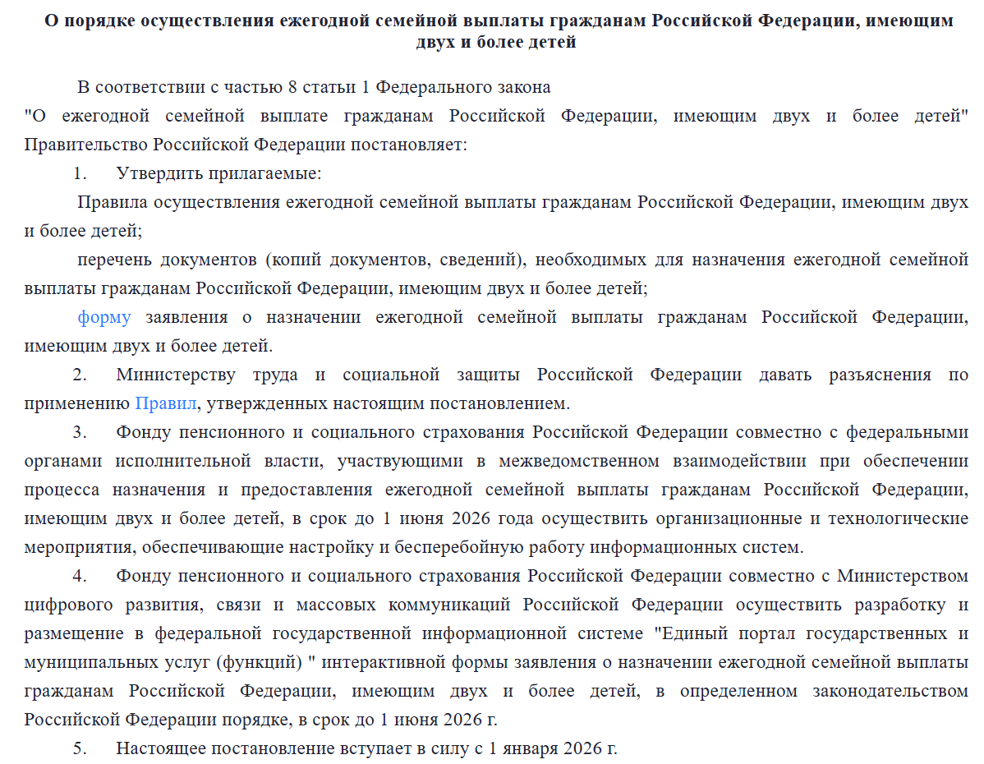

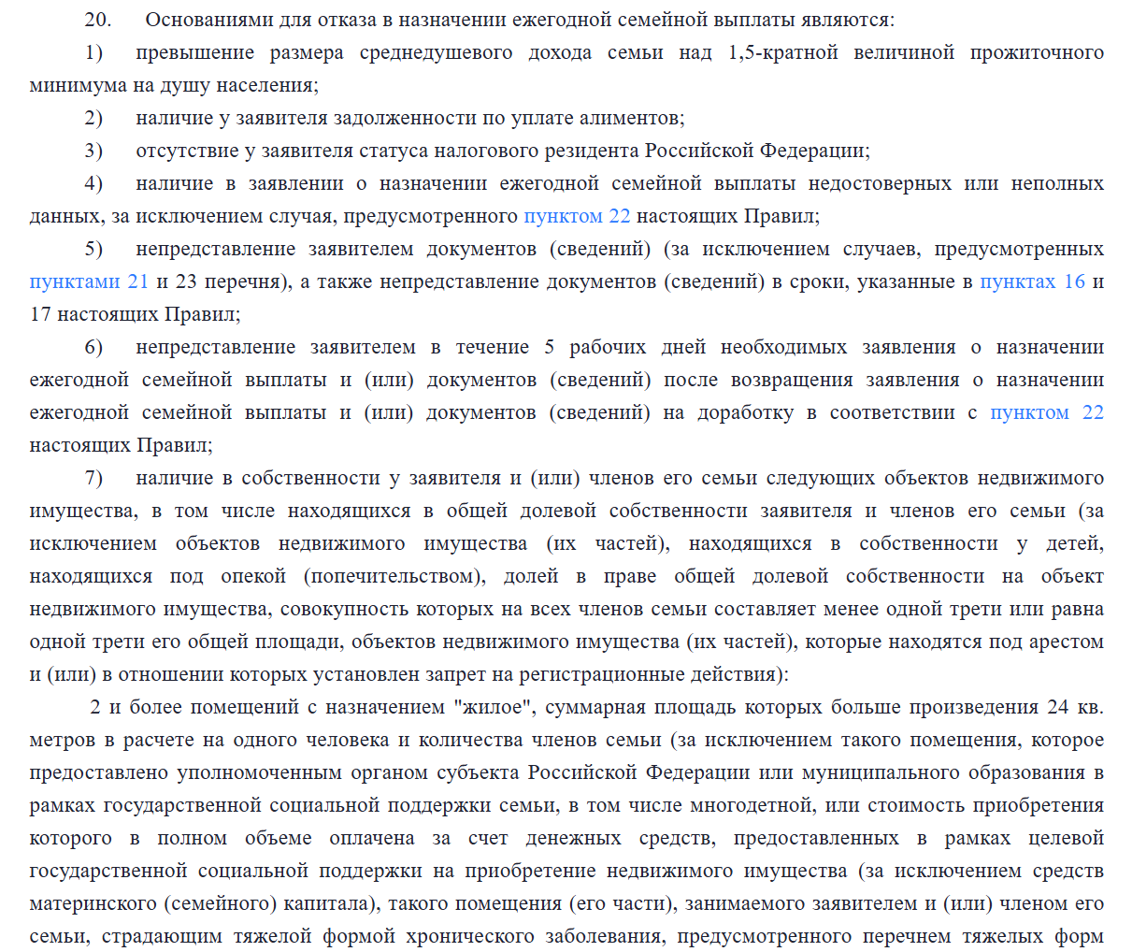

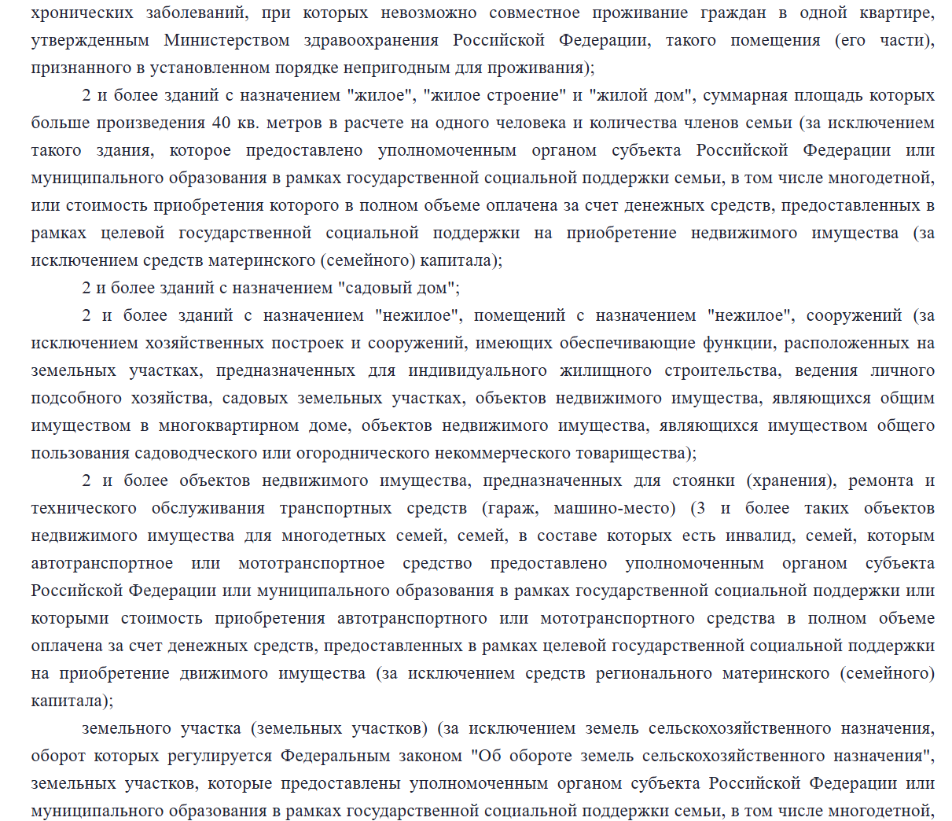

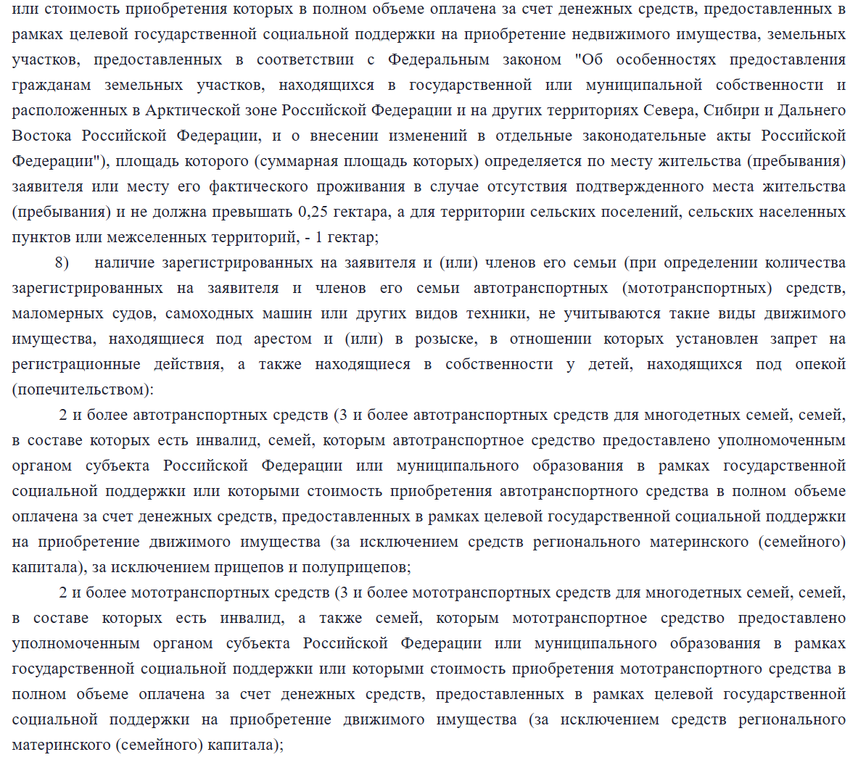

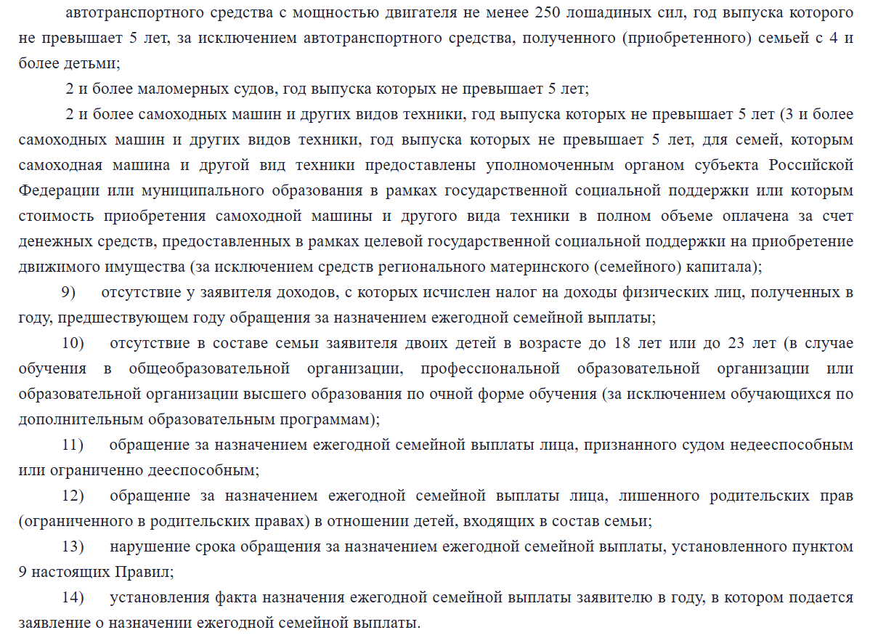

**Виды матпомощи, не облагаемые НДФЛ независимо от суммы выплаты**

**Статья 217 НК РФ**

Не подлежат налогообложению (освобождаются от налогообложения) следующие виды доходов физических лиц:

8) суммы **единовременных** выплат (в том числе в виде материальной помощи), осуществляемых:

работодателями членам семьи умершего работника, бывшего работника, вышедшего на пенсию, или работнику, бывшему работнику, вышедшему на пенсию, в связи со смертью члена (членов) его семьи;

46) доходы в связи с прекращением полностью или частично обязательства по уплате задолженности, доходы в виде материальной выгоды, а также иные доходы в денежной и (или) натуральной формах, полученные налогоплательщиками, пострадавшими от террористических актов на территории Российской Федерации, стихийных бедствий или от других чрезвычайных обстоятельств, и (или) физическими лицами, являющимися членами их семей, в связи с указанными событиями;

**Письмо Минфина России от 03.10.2022 N 03-04-05/95148**

Согласно пункту 1 статьи 210 Кодекса при определении налоговой базы по налогу на доходы физических лиц учитываются все доходы налогоплательщика, полученные им как в денежной, так и в натуральной форме, или право на распоряжение которыми у него возникло.

Перечень доходов, не подлежащих обложению налогом на доходы физических лиц, содержится в статье 217 Кодекса.

Так, в соответствии с пунктом 8 статьи 217 Кодекса не подлежат обложению налогом на доходы физических лиц суммы единовременных выплат (в том числе в виде материальной помощи), осуществляемых, в частности, работодателями членам семьи умершего работника, бывшего работника, вышедшего на пенсию, или работнику, бывшему работнику, вышедшему на пенсию, в связи со смертью члена (членов) его семьи.

**Признание физических лиц членами семьи осуществляется в соответствии с положениями Семейного кодекса Российской Федерации**.

Таким образом, сумма единовременной материальной помощи, производимой организацией работнику в связи со смертью членов его семьи, признаваемых таковыми с учетом положений Семейного кодекса Российской Федерации, не подлежит обложению налогом на доходы физических лиц на основании пункта 8 статьи 217 Кодекса.

**Статья 2 СК РФ. Отношения, регулируемые семейным законодательством**

Семейное законодательство устанавливает порядок осуществления и защиты семейных прав, условия и порядок вступления в брак, прекращения брака и признания его недействительным, регулирует личные неимущественные и имущественные отношения **между членами семьи**: **супругами, родителями и детьми (усыновителями и усыновленными),** а в случаях и в пределах, предусмотренных семейным законодательством, между другими родственниками и иными лицами…

Утвержден

Президиумом Верховного Суда РФ

29 мая 2024 г.

**ОБЗОР**

**СУДЕБНОЙ ПРАКТИКИ ВЕРХОВНОГО СУДА РОССИЙСКОЙ ФЕДЕРАЦИИ N 1 (2024)**

Статьей 2 СК РФ **к членам семьи отнесены супруги, родители, дети, усыновители и усыновленные**.

**Статья 14 СК РФ**

… **близкими родственниками** (родственниками по прямой восходящей и нисходящей линии (родителями и детьми, дедушкой, бабушкой и внуками), полнородными и неполнородными (имеющими общих отца или мать) братьями и сестрами);

Если в течение календарного года материальная помощь выплачивалась работнику (бывшему работнику - пенсионеру) несколько раз в связи со смертью разных родственников (например, отца и матери), то не облагаются НДФЛ все эти выплаты, так как они произведены по разным основаниям (а именно: в связи со смертью отца, в связи со смертью матери).

**Письмо Минфина России от 14.03.2019 N 03-04-06/16622**

Согласно пункту 8 статьи 217 Кодекса не подлежат обложению налогом на доходы физических лиц суммы единовременных выплат (в том числе в виде материальной помощи), осуществляемых, в частности, работодателями членам семьи умершего работника, бывшего работника, вышедшего на пенсию, или работнику, бывшему работнику, вышедшему на пенсию, в связи со смертью члена (членов) его семьи.

Следует учитывать, что на основании пункта 8 статьи 217 Кодекса освобождаются от налогообложения суммы единовременных выплат, производимых по одному основанию.

При этом **выплаты, производимые по какому-либо основанию с определенной периодичностью, не могут рассматриваться как единовременные**.

**Письмо Минфина России от 02.12.2016 N 03-04-05/71785**

В соответствии со статьей 2 Семейного кодекса Российской Федерации (далее - Семейный кодекс) членами семьи признаются супруги, родители и дети, усыновители и усыновленные.

С учетом положений статьи 14 Семейного кодекса близкими родственниками (родственниками по прямой восходящей и нисходящей линии) признаются родители и дети, дедушка, бабушка и внуки, полнородные и неполнородные (имеющие общих отца или мать) братья и сестры.

**Вместе с тем системное толкование положений Семейного кодекса позволяет включить в понятие члена семьи лиц, связанных взаимными правами и обязанностями, вытекающими из брака, родства, усыновления**.

Под семьей понимаются лица, связанные родством и (или) свойством, совместно проживающие и ведущие совместное хозяйство.

Таким образом, **в случае совместного проживания и ведения совместного хозяйства работника и его бабушки сумма материальной помощи, производимой организацией работнику в связи со смертью члена его семьи, освобождается от налогообложения на основании пункта 8 статьи 217 Кодекса.**

**Письмо Минфина России от 14.11.2012 N 03-04-06/4-318**

Согласно абз. 3 п. 8 ст. 217 Кодекса не облагаются налогом на доходы физических лиц суммы единовременных выплат (в том числе в виде материальной помощи), осуществляемых работодателями членам семьи умершего работника, бывшего работника, вышедшего на пенсию, или работнику, бывшему работнику, вышедшему на пенсию, в связи со смертью члена (членов) его семьи.

В соответствии со ст. 2 Семейного кодекса Российской Федерации (далее - Семейный кодекс) членами семьи признаются супруги, родители, дети, усыновители и усыновленные.

**Системное толкование положений Семейного кодекса позволяет включить в понятие члена семьи лиц, связанных взаимными правами и обязанностями, вытекающими из брака, родства, усыновления**.

При этом под семьей понимается локализованная социальная группа, в которой предполагаются совместное проживание, ведение хозяйства и т.п.

С учетом изложенного, **если брат (сестра) работника проживал(а) совместно с работником, при осуществлении работодателем единовременных выплат работнику в связи со смертью его брата (сестры) налог на доходы физических лиц не удерживается**.

**Постановление Седьмого арбитражного апелляционного суда от 25.06.2018 N 07АП-4753/2018 по делу N А03-20019/2017**

Из материалов дела усматривается, что Исаева Н.В. являлась родной сестрой Е.В. Жуковской, они проживали совместно и вели общее хозяйство. Дочь Исаевой Н.В. (Исаева Е.И.), также проживала со своей матерью и Е.В. Жуковской.

Жуковская Е.В. ухаживала за тяжело больной Исаевой Н.В., несла значительные материальные расходы на ее лечение и уход.

Совместное проживание Е.В. Жуковской и Исаевой Н.В. также подтверждается свидетельством о регистрации по месту пребывания N 287 от 12.02.2015 и справкой ЖСК-167 от 16.10.2017. После смерти Исаевой Н.В. расходы и тяготы по ее погребению также легли на Е.В. Жуковскую - согласно талону 1417 Исаева Н.В. захоронена на Новомихайловском кладбище (г. Барнаул).

**Вышеуказанные факты бесспорно свидетельствуют о том, что Исаева Н.В. была сестрой Жуковской Е.В. и являлась членом ее семьи**.

**При таких обстоятельствах, вывод суда о том, что выплаченная гражданскому служащему - Жуковской Е.В., сумма единовременной материальной помощи в размере 27912 руб., не подлежит обложению страховыми взносами, является обоснованным**.

**Письмо Минфина России от 15.11.2019 N 03-04-05/88251**

По мнению Департамента, для целей применения пункта 46 статьи 217 Кодекса **пожар может быть отнесен к стихийным бедствиям или к чрезвычайным обстоятельствам**, если его возникновение не было преднамеренным и не было связано с умышленными действиями или бездействием пострадавших от пожара физических лиц, претендующих на освобождение от уплаты налога на доходы физических лиц с суммы материальной помощи.

При этом **необходимо документальное подтверждение факта наступления чрезвычайных обстоятельств соответствующими органами** (в частности, Государственной противопожарной службой).

Таким образом, сумма единовременной материальной помощи, выплачиваемой организацией своему сотруднику в связи с пожаром, не подлежит обложению налогом на доходы физических лиц на основании пункта 46 статьи 217 Кодекса в случае документального подтверждения факта наступления чрезвычайных обстоятельств.

**Письмо ФНС России от 05.09.2023 N БС-4-11/11284@**

На основании пункта 46 статьи 217 Кодекса не подлежат обложению налогом на доходы физических лиц доходы в связи с прекращением полностью или частично обязательства по уплате задолженности, доходы в виде материальной выгоды, а также иные доходы в денежной и (или) натуральной форме, полученные налогоплательщиками, пострадавшими от террористических актов на территории Российской Федерации, стихийных бедствий или от других чрезвычайных обстоятельств, и (или) физическими лицами, являющимися членами их семей, в связи с указанными событиями.

Учитывая изложенное, **доход в виде материальной помощи, выплачиваемой работодателем мобилизованным работникам (добровольцам) в связи с их ранением, увечьем или иным повреждением здоровья в ходе проведения специальной военной операции, а также в связи с прохождением лечения в медицинских учреждениях, может быть освобожден от обложения налогом на доходы физических лиц на основании пункта 46 статьи 217 Кодекса.**

Материальная помощь при рождении ребенка (усыновлении (удочерении), установлении опеки) не облагается НДФЛ **при одновременном выполнении трех условий** (п. 8 ст. 217 НК РФ):

* она выплачена **работнику**, который является родителем (усыновителем, опекуном);
* выплата (в денежной или натуральной форме) произведена **единовременно** в течение первого года после рождения ребенка (усыновления (удочерения), установления опеки);
* сумма не превышает **50 000 руб**. на каждого ребенка.

При этом сумма выплаченной материальной помощи в размере, не превышающем 50 000 руб. на каждого ребенка, освобождается от НДФЛ **у каждого из родителей**, усыновителей, опекунов (**Письма Минфина России от 08.07.2019 N 03-04-06/50324, от 21.03.2018 N 03-04-06/17568, от 26.09.2017 N 03-04-07/62184**. С суммы превышения нужно платить НДФЛ.

Основанием для исключения из налоговой базы по НДФЛ 50 000 руб. материальной помощи в связи с рождением ребенка будут:

* **приказ** руководителя организации;
* **заявление** работника;
* копия **свидетельства о рождении** ребенка.

**Письмо Минфина России от 08.07.2019 N 03-04-06/50324**

В соответствии с абзацем седьмым пункта 8 статьи 217 Кодекса не подлежат обложению налогом на доходы физических лиц суммы единовременных выплат (в том числе в виде материальной помощи), осуществляемых работодателями работникам (родителям, усыновителям, опекунам) при рождении (усыновлении (удочерении)) ребенка, выплачиваемых в течение первого года после рождения (усыновления, удочерения), но не более 50 000 рублей на каждого ребенка.

**Положение абзаца седьмого пункта 8 статьи 217 Кодекса** об освобождении от обложения налогом на доходы физических лиц единовременной выплаты (в том числе в виде материальной помощи) при рождении ребенка, производимой в течение первого года после рождения (усыновления, удочерения) в сумме, не превышающей 50 000 рублей, **подлежит применению** работодателем **в отношении каждого из родителей, усыновителей, опекунов, являющихся работниками организации**.

**Федеральный закон от 23.07.2025 N 227-ФЗ**

**Статья 1**

Внести в часть вторую Налогового кодекса РФ следующие изменения:

8) **в абзаце седьмом пункта 8 статьи 217 слова «50 тысяч рублей» заменить словами «1 миллиона рублей»**;

10) **пункт 1 статьи 265**:

б) дополнить подпунктом 19.15 следующего содержания:

«19.15) расходы в виде сумм единовременных выплат, указанных в абзаце седьмом пункта 8 статьи 217 настоящего Кодекса;»;

14) **в абзаце четвертом подпункта 3 пункта 1 статьи 422** слова

«50 000 рублей» заменить словами «1 миллиона рублей».

**Статья 2**

3. Пункты 2 - 4, 8, подпункт «б» пункта 10 и пункт 14 статьи 1 настоящего Федерального закона **вступают в силу** по истечении одного месяца со дня его официального опубликования, но **не ранее 1-го числа очередного налогового (расчетного) периода по соответствующему налогу (страховым взносам)**.

